103年
醫院總額整體性醫療品質資訊公開報告
專業版


衛生福利部
中央健康保險署
104年06月
目 錄

壹、前言 1
貳、醫院總額整體性醫療品質資訊公開指標項目及定義 2
參、指標值監測結果 24
指標1.門診注射劑使用率 24
指標2.門診抗生素使用率 26
指標3-1.同醫院門診同藥理用藥日數重疊率-降血壓 (口服) 28
指標3-2.同醫院同藥理用藥日數重疊率-降血脂 (口服) 30
指標3-3.同醫院門診同藥理用藥日數重疊率-降血糖 32
指標3-4.同醫院門診同藥理用藥日數重疊率-抗思覺失調症 34
指標3-5.同醫院門診同藥理用藥日數重疊率-抗憂鬱症 36
指標3-6.同醫院門診同藥理用藥日數重疊率-安眠鎮靜 38
指標3-7.跨醫院門診同藥理用藥日數重疊率-降血壓 (口服) 40
指標3-9.跨醫院門診同藥理用藥日數重疊率-降血糖 44
指標3-10.跨醫院門診同藥理用藥日數重疊率-抗思覺失調症 46
指標3-11.跨醫院門診同藥理用藥日數重疊率-抗憂鬱症 48
指標3-12.跨醫院門診同藥理用藥日數重疊率-安眠鎮靜 50
指標4.慢性病開立慢性病連續處方箋百分比 52
指標5.平均每張處方箋開藥品項數 54
指標6.十八歲以下氣喘病人急診率 56
指標7.糖尿病病人醣化血紅素（HbA1c）執行率 58
指標8.就診後同日於同醫院因同疾病再次就診率 60
指標9.門診上呼吸道感染病人就診後未滿7日因同疾病再次就診率 62
指標10.急性病床住院案件住院日數超過三十日比率 63
指標11.非計畫性住院案件出院後十四日以內再住院率 65
指標12.住院案件出院後三日以內急診率 67
指標13-1.剖腹產率-整體 69
指標13-2.剖腹產率-自行要求 71
指標13-3.剖腹產率-具適應症 73
指標13-4.剖腹產率-初次具適應症 75
指標14.清淨手術術後使用抗生素超過三日比率 77
指標15.接受體外震波碎石術(ESWL)病人平均利用ESWL之次數 79
指標16.子宮肌瘤手術出院後十四日以內因該手術相關診斷再住院率 81
指標17.人工膝關節置換手術後九十日以內置換物深部感染率 83
肆、結論 85
附錄 86
表1、醫院總額專業醫療服務品質指標彙整表 86
表2、103年全年指標值較前一年(102年)升降比較表 88

壹、前言
- 緣起：
本報告係依102年8月7日衛部保字第1021280007號令訂定發布之「全民健康保險醫療品質資訊公開辦法」之醫療品質資訊公開指標項目呈現，利用健保特約醫療機構申報之醫療費用申報資料，進行各指標之趨勢統計。本報告區分「民眾版」與「專業版」。「民眾版」係供一般民眾使用，介紹各指標名稱主要意涵、為什麼要建立這項指標及整體趨勢統計；「專業版」則提供醫療與健康服務領域人員使用，呈現各指標之操作型定義、整體與6個健保分區業務組1及各醫院層級之監測統計。
- 意義：
本報告指標項目依其特性區分為正向指標、負向指標、及非絕對正向或負向指標。對正向指標之監測目的，在於期待指標數值呈上升或平穩但維持高於某一數值之趨勢，若呈現明顯下降趨勢，則需進一步瞭解原因；反之，對負向指標，則期待指標數值呈下降或平穩但維持低於某一數值之趨勢，若呈現明顯上升趨勢，則需進一步瞭解原因；對於非絕對正向或負向指標之監測目的，在於期待指標數值呈平穩趨勢，若呈現巨幅變動，則需進一步瞭解原因。
- 特別聲明：
指標計算係以健保醫療費用申報資料，考量健保申報資料欄位有限，無法反映完整醫療過程與結果，因此，指標數字的表現可能為多重原因造成，醫療適當性仍需就病人情形由醫療專業認定，不應直接認定反映品質，請使用者審慎解讀。
註1；健保署6個分區業務組，係指中央健康保險署臺北、北區、中區、南區、高屏及東區等六個服務範圍。

貳、醫院總額整體性醫療品質資訊公開指標項目及定義
指標1：門診注射劑使用率(1150.01)
- 定義：
- 資料範圍：每季所有屬醫院總額之門診案件。
- 公式說明：
分子：醫令代碼為10碼, 且第8碼為「2」案件數，但排除必要注射藥物案件。
分母：給藥案件數。
給藥案件：藥費不為0，或給藥天數不為0，或處方調劑方式為1、0、6其中一種。
針劑藥品：醫令代碼為10碼，且第8碼為2，但排除因病情需要，經醫師指導使用方法由病人持回注射之藥品(附表略)、門診化療注射劑、急診注射劑及流感疫苗。
門診化療注射劑：醫令代碼為37005B，37031B~37041B。
急診注射劑：案件分類代碼為02，醫令代碼為10碼，且第8碼為「2」案件。
流感疫苗：案件分類代碼為D2。
外傷緊處置使用之破傷風類毒素注射劑，TETANUS TOXOID ATC碼：J07AM01。
- 指標解讀：屬負向指標，參考值以最近3年全區值平均值× (1+15%)作為上限值，103年為≦3.62%。

指標2：門診抗生素使用率(1140.01)
  - 定義：
- 資料範圍：每季所有屬醫院總額之門診給藥案件。
- 公式說明：
分子：門診給藥案件之開立抗生素藥品案件數。
分母：門診給藥總案件數。
抗生素藥品：ATC碼前三碼為J01（ANTIBACTERIALS FOR SYSTEMIC USE）。
  - 指標解讀：屬負向指標，參考值以最近3年全區值平均值× (1+15%)作為上限值，103年為≦7.59%。

- 指標3：同(跨)醫院門診同藥理用藥日數重疊率-降血壓 (口服)、降血脂 (口服)、降血糖、抗思覺失調症、抗憂鬱症、安眠鎮靜：
用藥日數重疊率指標，自100年起定義調整「允許慢性病連續處方箋提早拿藥」，即同病人ID、同院所給藥日數>=28天, 且該筆給藥產生重疊的原因是與另一筆給藥日數>=28天的用藥比對所產生, 則在此原因下, 該筆用藥允許7天的空間不計入重疊日數，另，民國 101 年 11 月 06 日「全民健康保險醫療辦法」修正第24條「保險對象持慢性病連續處方箋調劑者，須俟上次給藥期間屆滿前10日內，始得憑原處方箋再次調劑，配合前述辦法，修正慢箋不納入重複日數計算之案件，101年11月起由7天修訂為10天。
「給藥日數」擷取該藥品醫令 之「醫令檔給藥日份欄位」，若同案件同藥理下有多筆相關藥品醫令，則以給藥日份最大的那一筆來代表該案件的給藥日數。

3-1 同醫院門診同藥理用藥日數重疊率-降血壓藥物(口服) (1157.01)
一、定義：
- 資料範圍：限定為西醫醫院之降血壓藥物(口服)給藥案件（藥費不為0，或給藥天數不為0，或處方調劑方式為1、0、6其中一種）。
- 公式說明：
分子：同院所同病人ID不同處方之血壓藥物(口服)開始用藥日期與結束用藥日期間有重疊之給藥日數。
分母：降血壓藥物(口服)之給藥日數總和。
降血壓藥物(口服)：ATC前三碼為C07或ATC前五碼為C02AC、C02CA、C02DB、C02DC、C02DD、C02KX、C03AA、C03BA、C03CA、C03DA、C08CA、C08DA、C08DB、C09AA、C09CA，且醫令代碼第8碼為1。
二、指標解讀：屬負向指標，參考值以最近3年全區平均值×(1+15%)作為上限值，103年參考值為≦0.68%。

3-2 同醫院門診同藥理用藥日數重疊率-降血脂藥物(口服)(1158.01)
- 定義：
(一)資料範圍：限定為西醫醫院之降血脂藥物(口服)給藥案件（藥費不為0，或給藥天數不為0，或處方調劑方式為1、0、6其中一種）。
(二)公式說明：
分子：同院所同病人ID不同處方之降血脂藥物(口服)開始用藥日期與結束用藥日期間有重疊之給藥日數。
分母：降血脂藥物(口服)之給藥日數總和。
降血脂藥物(口服)：ATC前五碼=C10AA、C10AB、C10AC、C10AD、C10AX，且醫令代碼第8碼為1。
二、指標解讀：屬負向指標，參考值以最近3年全區平均值x(1+15%)作為上限值，103年參考值為≦0.34%。

3-3 同醫院門診同藥理用藥日數重疊率-降血糖(1159.01)
一、定義：
(一)資料範圍：限定為西醫醫院之降血糖藥物給藥案件（藥費不為0，或給藥天數不為0，或處方調劑方式為1、0、6其中一種）。
(二)公式說明：
分子：同院所同病人ID不同處方之降血糖藥物(不分口服及注射)開始用藥日期與結束用藥日期間有重疊之給藥日數。
分母：降血糖藥物(不分口服及注射)之給藥日數總和。
降血糖藥物(不分口服及注射)：ATC前五碼=A10AB、A10AC、A10AD、A10AE、A10BA、A10BB、A10BF、A10BG、A10BX。
二、指標解讀：屬負向指標，參考值以最近3年全區平均值×(1+15%)作為上限值，103年參考值為≦0.43%。

3-4 同醫院門診同藥理用藥日數重疊率-抗思覺失調症 (1160.01)
ㄧ、定義：
(ㄧ)資料範圍：限定為西醫醫院之抗思覺失調症藥物給藥案件（藥費不為0，或給藥天數不為0，或處方調劑方式為1、0、6其中一種）。
(二)公式說明：
分子：同院所同病人ID不同處方之開始用藥日期與結束用藥日期間有重疊之給藥日數。
分母：抗思覺失調症藥物之給藥日數總和。
抗思覺失調症藥物：ATC前五碼=N05AA、N05AB、N05AD、N05AE、N05AF、N05AH、N05AL、N05AN、N 05AX。
二、指標解讀：屬負向指標，參考值以最近3年全區平均值×(1+15%)作為上限值，103年參考值為≦0.80%。

3-5 同醫院門診同藥理用藥日數重疊率-抗憂鬱症 (1161.01)
一、定義：
(一)資料範圍：限定為西醫醫院之抗憂鬱症藥物給藥案件（藥費不為0，或給藥天數不為0，或處方調劑方式為1、0、6其中一種）。
(二)公式說明：
分子：同院所同病人ID不同處方憂鬱症藥物之開始用藥日期與結束用藥日 期間有重疊之給藥日數。
分母：抗憂鬱症藥物之給藥日數總和。
抗憂鬱症藥物：ATC前五碼=N06AA、N06AB、N06AG、N06AX。
二、指標解讀：屬負向指標，參考值以最近3年全區平均值×(1+15%)作為上限值，103年參考值為≦0.65%。

3-6 同醫院門診同藥理用藥日數重疊率-安眠鎮靜 (1162.01)
一、定義：
(一)資料範圍：限定為西醫醫院之安眠鎮靜藥物給藥案件（藥費不為0，或給藥天數不為0，或處方調劑方式為1、0、6其中一種）。
(二)公式說明：
分子：同院所同病人ID不同處方之開始用藥日期與結束用藥日期間有重疊之給藥日數。
分母：安眠鎮靜藥物之給藥日數總和。
安眠鎮靜藥物：(不含抗焦慮藥物)：前五碼為N05BA、N05BE、N05CC、N05CD、N05CF、N05CM。
二、指標解讀：屬負向指標，參考值以最近3年全區平均值×(1+15%)作為上限值，103年參考值為≦1.27%。

3-7 跨醫院門診同藥理用藥日數重疊率-降血壓藥物(口服) (1163.01)
一、定義：
(一)資料範圍：限定為西醫醫院之降血壓藥物(口服)給藥案件（藥費不為0，或給藥天數不為0，或處方調劑方式為1、0、6其中一種）。
(二)公式說明：
分子：同病人ID不同處方之就醫日期與結束用藥日期間有重疊之給藥日數。
分母：降血壓藥物(口服)之給藥日數總和。
降血壓藥物(口服)：ATC前三碼為C07或ATC前五碼為C02AC、C02CA、C02DB、C02DC、C02DD、C02KX、C03AA、C03BA、C03CA、C03DA、C08CA、C08DA、C08DB、C09AA、C09CA，且醫令代碼第8碼為1。
二、指標解讀：屬負向指標，尚未訂參考值。

3-8 跨醫院門診同藥理用藥日數重疊率-降血脂藥物(口服) (1164.01)
一、定義：
(一)資料範圍：限定為西醫醫院之降血脂藥物(口服)給藥案件（藥費不為0，或給藥天數不為0，或處方調劑方式為1、0、6其中一種）。
(二)公式說明：
分子：同病人ID不同處方之就醫日期與結束用藥日期間有重疊之給藥日數。
分母：降血脂藥物(口服)之給藥日數總和。
降血脂藥物(口服)：ATC前五碼=C10AA、C10AB、C10AC、C10AD、C10AX，且醫令代碼第8碼為1。
二、指標解讀：屬負向指標，尚未訂參考值。

3-9 跨醫院門診同藥理用藥日數重疊率-降血糖
一、定義：
(一)資料範圍：限定為西醫醫院之降血糖藥物給藥案件（藥費不為0，或給藥天數不為0，或處方調劑方式為1、0、6其中一種）。
(二)公式說明：
分子：同病人ID不同處方之就醫日期與結束用藥日期間有重疊之給藥日數。
分母：降血糖藥物(不分口服及注射)之給藥日數總和。
降血糖藥物(不分口服及注射)：ATC前五碼=A10AB、A10AC、A10AD、A10AE、A10BA、A10BB、A10BF、A10BG、A10BX。
二、指標解讀：屬負向指標，尚未訂參考值。

3-10 跨醫院門診同藥理用藥日數重疊率-抗思覺失調症(1166.01)
一、定義：
  - 資料範圍：限定為西醫醫院之抗思覺失調症藥物給藥案件（藥費不為0，或給藥天數不為0，或處方調劑方式為1、0、6其中一種）。
  - 公式說明：
分子：同病人ID不同處方之就醫日期與結束用藥日期間有重疊之給藥日數。
分母：抗思覺失調症藥物之給藥日數總和。
抗思覺失調症藥物：ATC前五碼=N05AA、N05AB、N05AD、N05AE、N05AF、N05AH、N05AL、N05AN、N05AX。
二、指標解讀：屬負向指標，尚未訂參考值。

3-11 跨醫院門診同藥理用藥日數重疊率-抗憂鬱症 (1167.01)
一、定義：
(一)資料範圍：限定為西醫醫院之憂鬱症藥物給藥案件（藥費不為0，或給藥天數不為0，或處方調劑方式為1、0、6其中一種）。
(二)公式說明：
分子：同病人ID不同處方之就醫日期與結束用藥日期間有重疊之給藥日數。
分母：抗憂鬱症藥物之給藥日數總和。
抗憂鬱症藥物：ATC前五碼=N06AA、N06AB、N06AG、N06AX。
二、指標解讀：屬負向指標，尚未訂參考值。

3-12 跨醫院門診同藥理用藥日數重疊率-安眠鎮靜 (1168.01)
一、定義：
(一)資料範圍：限定為西醫醫院之安眠鎮靜藥物給藥案件（藥費不為0，或給藥天數不為0，或處方調劑方式為1、0、6其中一種）。
(二)公式說明：
分子：同病人ID不同處方之就醫日期與結束用藥日期間有重疊之給藥日數總和。
分母：安眠鎮靜藥物之給藥日數。
安眠鎮靜藥物(不含抗焦慮藥物)： ATC前五碼為N05BA、N05BE、N05CC、N05CD、N05CF、N05CM。
二、指標解讀：屬負向指標，尚未訂參考值。

指標4：慢性病開立慢性病連續處方箋百分比(1318)
- 定義：
  - 資料範圍：每季所有屬醫院總額之門診案件。
  - 公式說明：
分子：開立慢性病連續處方箋案件數。
分母：慢性病給藥案件數。
開立慢性病連續處方箋的案件：(診察費項目代碼為慢箋)或(案件分類=E1且慢性病連續處方箋有效期間處方日份 > 給藥天數且慢性病連續處方箋有效日份為給藥天數的倍數)。
診察費項目代碼為慢箋： 00155A、00157A、00170A、00171A、00131B、00132B、00172B、00173B、00135B、00136B、00174B、00175B、00137B、00138B、00176B、00177B、00139C、00140C、00158C、00159C、00141C、00142C、00160C、00161C、00143C、00144C、00162C、00163C、00145C、00146C、00164C、00165C、00147C、00148C、00166C、00167C、00149C、00150C、00168C、00169C、00178B、00179B、00180B、00181B、00182C、00183C、00184C、00185C、00187C、00189C、00190C、00191C。
慢性病給藥案件：案件分類=04、E1。
排除條件：
(1)婦產科專科醫院：醫院型態別為專科醫院(03)，且門診就 醫科別婦產科(05)之申請點數占率為各就醫科別中最高者。
(2)小兒專科醫院：醫院型態別為專科醫院(03)，且門診就醫科別小兒科(04)之申請點數占率為各就醫科別中最高者。
(3)呼吸照護病房(有申報醫令P1011C或P1012C之案件)申請點數占全院申請點數80%(含)以上之醫院。
- 指標解讀：屬正向指標，參考值以最近3年全區值平均值x(1-15%)作為下限值，103年為≥34.70%。

指標5：平均每張處方箋開藥品項數(7)
- 定義：
- 資料範圍：每季所有屬醫院總額之門診給藥案件數（藥費不為0排除代辦案件，或給藥天數不為0）。
- 公式說明：
分子：給藥案件之藥品品項數(全部年齡)。
分母：給藥案件數（全部年齡）。
二、指標解讀：屬負向指標，參考值以最近3年全區值平均值x(1+10%)作為上限值，103年參考值為≦3.61項。

指標6：18歲以下氣喘急診率(1315)
- 定義：
(一)資料範圍：醫院總額。
(二)公式說明：
分子：急診氣喘人數(跨院) ：分母病人中因氣喘而急診就醫者，其急診就醫日期大於(跨院勾稽)視為氣喘病患之日期的人數。
分母：18歲以下氣喘病患人數 (統計期間，符合下列A、B、C任一項條件者視為氣喘病患)：
A、 統計期間有1次(含)以上因氣喘急診就醫。
B、 統計期間有1次(含)以上因氣喘住院。
C、 統計期間有因氣喘之門診就醫，且前一年全國跨院勾稽有4次(含)以上之因氣喘門診就醫，且其中有2次(含)以上有使用任一項氣喘用藥者。
18歲以下：(費用年-出生年) <= 18。
氣喘：主診斷ICD9-CM前三碼為493。
前一年：依月往前一年(含當月，若為9801則觀察9702~9801這段期間)。
氣喘用藥：ATC藥品分類碼7為R03AC02、R03AC03、R03AC12、R03AC13、R03BA01、R03BA02、R03BA05、R03AK06、R03AK07、H02AB06、H02AB07、R03DC03、R03DC01、R03DA05、R03AC04、R03AC06、R03AC16、R03AC18、R03BA08。
- 指標解讀：屬負向指標，參考值以最近3年全區值平均值x(1+20%)作為上限值，103年參考值為≦19.76%。

指標7：糖尿病病人醣化血紅素（HbA1c）執行率(109.01)
- 定義：
(一)資料範圍：醫院總額。
(二)公式說明：
分子：分母病人ID中，在統計期間於門診有執行醣化血紅素(HbA1c)檢驗人數。
分母：門診主次診斷為糖尿病且使用糖尿病用藥之病人數。
糖尿病：任一主、次診斷之ICD-9-CM前三碼為250之門診案件。
糖尿病用藥：指ATC前三碼為A10。
醣化血紅素(HbA1c)案件：係指申報醫令代碼前五碼為09006之案件。
計算符合分母條件之病人ID時，主次診斷為糖尿病且使用糖尿病用藥這兩個條件限定要發生在同處方案件。
計算符合分子之病人ID時，從分母的病人ID繼續觀察，只要該病人ID於統計期間有執行醣化血紅素(HbA1c)檢驗即成立。
- 指標解讀：屬正向指標，參考值以最近3年全區值平均值x(1-20%)作為下限值，103年為≥69.01%。

指標8：就診後同日於同醫院因同疾病再次就診率(1322)
- 定義：
(一)資料範圍：醫院總額(排除診察費為0之案件)。
(二)公式說明：
分子：同一費用年月、同一就醫日期、同一院所、同一疾病(主診斷前三碼相同)、同一人(身分證號)就診2次(含)以上，按身分證號歸戶之門診人數。
分母：同一費用年月、同一院所，身分證號歸戶之門診人數。
- 指標解讀：屬負向指標，參考值以最近3年全區值平均值x(1+20%)作為上限值，103年參考值為≦1.09%。

指標9：門診上呼吸道感染病人就診後未滿七日因同一疾病再次就診率(105.01)
  - 定義：
    - 資料範圍：每季所有屬醫院總額之門診案件，程式會以亂數取得一個費用年月為資料範圍計算。
    - 公式說明：
分子：按院所、病人ID、總額部門歸戶，計算因上呼吸道感染（以下簡稱URI）於同一院所同一總額部門別，二次就醫日期小於7日之人次。
分母：按院所、病人ID、總額部門歸戶，計算URI人次。
URI：主診斷前3碼為460、462、465、487。
  - 指標解讀：屬負向指標，參考值以最近3年全區值平均值x(1+10%)作為上限值，103年參考值為≦8.39%。

指標10：急性病床住院案件住院日數超過三十日比率(892.01)
- 定義：
- 資料範圍：每季所有屬醫院總額之住院案件。
- 公式說明：
分子：分母案件中住院超過30日的案件數。
分母：出院案件數(急性床案件，不含急慢性床混合案件)。
出院案件：出院日在資料範圍內之案件，按[院所，病人ID，生日，住院日]歸戶，因作帳之緣故，可能有多個出院日，以最晚之出院日為準。
住院超過30日的案件：以出院案件為範圍，按[院所，病人ID，生日，住院日] 歸戶，找出住院日距離出院日超過30日的案件。
排除條件：
A.排除呼吸照護個案，主次診斷碼51881、51883、51884或主次處置碼96.70-96.72、9390。
B.排除精神病案件，精神科就醫科別代碼13。
C.排除乳癌試辦計劃案件：案件類別為「4：試辦計劃」及疾病患來源為”N”或”C”或”R“。
D.排除早產兒案件：主次診斷前三碼為764~765。E.安寧照護(給付類別A)。
- 指標解讀：屬負向指標，參考值以最近3年全區值平均值x(1+20%)作為上限值，103年參考值為≦2.05%。

指標11：非計畫性住院案件出院後十四日內再住院率(1077.01)
- 定義：
- 資料範圍：每季所有屬醫院總額之住院案件。
- 公式說明：
分子：病人14日內再住院人數。
分母：當季出院人數。
分母分子均排除下列計畫性再住院案件後進行統計：(1)精神科個案(就醫科別=13)。(2)乳癌試辦案件(案件分類4+病患來源N或R或C)。 (3)化學治療及放射線治療(V58.0、V58.1) 。(4)早產安胎個案(ICD–9–CM：64403)。(5)罕見疾病(ICD-9-CM：2775)—黏多醣症。 (6)轉院案件(轉歸代碼5、6或7)。(7)新生兒未領卡(部份負擔註記903)。(8)血友病(ICD-9-CM : 2860、2861、2862、2863)。 (9)執行心導管後再執行心血管繞道手術或支架置放術或辦膜置換術或支架置放術。(10)器官移植
心導管：醫令代碼前5碼為18020、18021、97501、97502、97503、97506、97507、97508。
心血管繞道手術：以冠狀動脈繞道手術為主，主次處置代碼(手術代碼)為36.10、36.11、36.12、36.13、36.14、36.15、36.16、36.17、36.19且醫令代碼前5碼為68023或68024或68025。
辦膜置換術：醫令代碼前5碼為68016、68017、68018且主診斷碼前3碼為390-459且主處置代碼(手術代碼)為35.21、35.22、35.23、35.24。
支架置放術：同時申報「經皮冠狀動脈擴張術（PTCA）」及放置血管支架之案件。
「經皮冠狀動脈擴張術（PTCA）」：
主次處置代碼(手術代碼)為36.01、36.02、36.05且醫令代碼前5碼為33076、33077、33078。
放置血管支架：主次處置代碼(手術代碼)為36.06且特材代碼前5碼為「CBP01」或「CBP06」且單價為19940（92年前價格為49000或54000；92年至97年12月31日價格為27000或36750，98年起價格為19940）。
器官移植：醫令代碼前5碼: 心臟移植為68035、 肺臟移植為68037（單肺）或68047（双肺）、肝臟移植為75020、 腎臟移植為76020、角膜移植為85213、 胰臟移植為75418。
- 指標解讀：屬負向指標，以最近3年全區值平均值x(1+15%)作為上限值，103年為≦8.05%。

指標12：住院案件出院後三日內急診率(108.01)
- 定義：
- 資料範圍：每季所有屬醫院總額之出院案件與急診案件。
- 公式說明：
分子：3日內再急診案件數。
分母：出院案件數。
排除下列案件：
(1)精神科個案(就醫科別=13)
(2)乳癌試辦案件(案件分類4+病患來源N或R或C)
(3)化學治療及放射線治療(V58.0、V58.1)
(4)早產安胎個案(ICD–9–CM：64403)
(5)罕見疾病(ICD-9-CM : 2775)—黏多醣症
(6)轉院案件(轉歸代碼5、6或7)
(7)新生兒未領卡(部份負擔註記903)
(8)血友病(ICD-9-CM : 2860、2861、2862、2863)
(9)器官移植(醫令代碼前5碼)心臟移植：68035肺臟移 植：68037（單肺）、68047（双肺）肝臟移植：75020腎臟移植：76020。
(10)病患死亡或病危自動出院案件(轉歸代碼4或A)。
- 指標解讀：屬負向指標，以最近3年全區值平均值x(1+10%)作為上限值，103年為≦2.97%。

指標13-1：剖腹產率-整體(1136.01)
- 定義：
  - 資料範圍：每季所有屬醫院總額之住院案件。
  - 公式說明：
分子：醫院剖腹產案件數。
分母：醫院總生產案件數。
總生產案件數＝自然產案件數+剖腹產案件數。
自然產案件：符合下列任一條件：
(1)TW-DRG前三碼為372~375。
(2)DRG_CODE為0373A、0373C。
(3)需符合任一自然產醫令代碼：81017C、81018C、81019C、97001K、97002A、97003B、97004C、97005D、81024C、81025C、81026C、97931K、97932A、97933B、97934C、81034C。
剖腹產案件：符合下列任一條件：
(1)TW-DRG前三碼為碼為370、371。
(2)DRG_CODE為0371A、0373B。
(3)符合任一剖腹產醫令代碼：81004C、81028C、97006K、97007A、97008B、97009C、81005C、81029C、97014C。
- 指標解讀：屬負向指標，以最近3年全區值平均值x(1+10%)作為上限值，103年為≦37.42%。

指標13-2：剖腹產率-自行要求(1137.01)
- 定義：
  - 資料範圍：每季所有屬醫院總額之住院案件。
  - 公式說明：
分子：醫院不具適應症之剖腹產案件。
分母：醫院總生產案件數。
不具適應症之剖腹產案件(自行要求剖腹產)：符合下列任一條件：醫令代碼為97014C、 DRG_CODE為0373B。
總生產案件數：同指標13-1。
- 指標解讀：屬負向指標，以最近3年全區值平均值x(1+10%)作為上限值，103年為≦2.27%。

指標13-3：剖腹產率-具適應症 (1138.01)
- 定義：
  - 資料範圍：每季所有屬醫院總額之住院案件。
  - 公式說明：
分子：醫院具適應症之剖腹產案件數(不具適應症剖腹產之外的剖腹產案件；即指標13-1分子 – 指標13-2分子)。
分母：醫院總生產案件數。
總生產案件數：同指標13-1。
- 指標解讀：屬負向指標，以最近3年全區值平均值x(1+10%)作為上限值，103年為≦35.15%。

指標13-4：剖腹產率-初次具適應症 (1075.01)
- 定義：
  - 資料範圍：每季所有屬醫院總額之住院案件。
  - 公式說明：
分子：總生產案件數中屬初次非自願剖腹產具適應症之剖腹產案件數
分母：總生產案件數
初次非自願剖腹產案件：醫令代碼為81004C、或主處置代碼(手術代碼)為74.0、74.1、74.2、74.4之案件，但需排除下列條件(符合1或2任一項)：
(1).DRG碼為0373B(自行要求剖腹產)。
(2).主處置代碼(手術代碼)為74.0、74.1、74.2、74.4且主次診斷碼前四碼為6542(前胎剖腹產生產)。
總生產案件數：同指標13-1。

- 指標解讀：屬負向指標，以最近3年全區值平均值x(1+10%)作為上限值，103年為≦21.60%。

指標14：清淨手術術後使用抗生素超過3日比率(1155)
- 定義：
- 資料範圍：每季所有屬醫院總額之住院案件。
- 公式說明：
分子：手術後>3日使用抗生素案件數。
分母：清淨手術案件數
清淨手術案件數：案件分類為5且符合下列任一條件【但排除(i)主診斷碼前3碼為170、286或主診斷碼198.5、790.92或(ii)任一主次診斷:中耳炎(前3碼為381-382)、肺炎(前3碼為480-486)、UTI(前3碼為595,597,全碼599.0)] ：
(1) 主處置代碼(手術代碼)為53.00、53.01、53.02、53.29、53.10、53.11、53.12、53.13、53.39。
(2) 主處置代碼(手術代碼)為06.2、06.39、06.4、06.50、06.51、06.52且主診斷碼前3碼為240~246。
(3) 主處置代碼(手術代碼)為81.51、81.54。
抗生素ATC碼前三碼為J01（ANTIBACTERIALS FOR SYSTEMIC USE）。
二、指標解讀：屬負向指標，以最近3年全區值平均值x(1+10%)作為上限值，103年為≦10.48%。

指標15：接受體外震波碎石術(ESWL)病人平均利用ESWL之次數(20.01)
- 定義：
(一)資料範圍：每季所有屬醫院總額之ESWL案件。
(二)公式說明：
分子：ESWL使用次數。
分母：ESWL使用人數。
ESWL案件：醫令代碼50023A、50024A、50025A、50026A、50023B、50024B、50025B、50026B。
- 指標解讀：屬負向指標，以最近3年全區值平均值x(1+10%)作為上限值，103年為≦1.27次。

指標16：子宮肌瘤手術出院後14日以內因該手術相關診斷再住院率(473.01)
- 定義：
(一)資料範圍：每季所有屬醫院總額案件。
(二)公式說明：
分子：分母案件出院14日內因該手術相關診斷再住院人次數。
分母：申報子宮肌瘤診斷(排除癌症診斷)且有施行子宮肌瘤摘除或子宮切除手術治療住院人次數。
子宮肌瘤診斷：住診案件任一主次診斷之ICD-9-CM前三碼為218 。
癌症診斷：門、住診案件任一主、次診斷ICD_9_CM 前三碼為140~208、230~238。
子宮肌瘤摘除術：住診案件，醫令類別2且醫令代碼97010K、97011A、97012B、97013B、80402C、80420C、80415B。
子宮切除術：住診案件，醫令類別2且醫令代碼97025K、97026A、97027B、97020K、97021A、97022B、97035K、97036A、97037B、80403B、80404B、80421B、80416B、80412B。
相關診斷：住診案件，任一主、次診斷ICD_9_CM 前三碼 614~621。
14日內再住院率勾稽方式: 住診案件(再次住院入院日－手術當次住院出院日)＜＝ 14 (跨院)。 子宮肌瘤診斷與手術(子宮肌瘤摘除或子宮切除手術) 需限定發生在同一清單案件(同案件分類、流水號)。
- 指標解讀：屬負向指標，以最近3年全區值平均值x(1+10%)作為上限值，103年為≦0.42%。

指標17：人工膝關節置換手術後九十日以內以置換物深部感染率(353.01)
- 定義：
(一)資料範圍：每季所有屬醫院總額之住院案件。
(二)公式說明：
分子：分母案件中，人工膝關節置換後3個月(90天)內發生置換物感染之案件數。
分母：當季內醫院人工膝關節置換術執行案件數。
人工膝關節置換執行案件數：醫令代碼為64164B且醫令類別為 2或醫令代碼為97805K、97806A、97807B 之住院案件。
置換物感染：跨院勾稽西醫醫院之住診案件中，以手術醫令執行起日往後推算3個月(90天)，有執行64053B、64004C、64198B 任一醫令之案件。
- 指標解讀：屬負向指標，以最近3年全區值平均值x(1+10%)作為上限值，103年為≦0.28%。

參、指標值監測結果
以下為醫院總額專業醫療服務品質指標103年各指標值監測結果，分別以整體趨勢變化、分區別比較、層級別比較來呈現。

指標1.門診注射劑使用率
一、整體趨勢變化：
門診注射劑使用率103年全區統計值2.91%，相較102年之2.85%為上升，於參考值（3.62%）範圍內。


二、分區別比較：
103年各分區統計值皆低於參考值，中區、南區、高屏與東區高於全區值。
年度 | 臺 北  業務組 | 北 區  業務組 | 中 區  業務組 | 南 區  業務組 | 高 屏  業務組 | 東 區  業務組 | 合計
101年 | 2.93% | 3.33% | 3.87% | 3.33% | 3.36% | 2.85% | 3.29%
102年 | 2.57% | 2.86% | 3.30% | 2.99% | 2.78% | 2.75% | 2.85%
103年 | 2.62% | 2.81% | 3.33% | 3.07% | 2.93% | 2.94% | 2.91%
三、層級別比較：
103年各層級統計值皆低於參考值，地區醫院高於全區值，其相較102年呈下降趨勢。


年度 |  | 醫學中心 |  | 區域醫院 |  | 地區醫院
101年 |  | 3.31% |  | 2.74% |  | 4.09%
102年 |  | 2.52% |  | 2.49% |  | 3.72%
103年 |  | 2.70% |  | 2.60% |  | 3.59%

指標2.門診抗生素使用率
一、整體趨勢變化：
門診抗生素使用率103年全年值6.17%，相較102年之6.27%降低，仍於參考值（7.59%）範圍內。


二、分區別比較：
103年各分區指標值皆低於參考值，中區、北區與台北區高於全區值。
年度 | 臺 北  業務組 |  | 北 區  業務組 |  | 中 區  業務組 |  |  |  | 南 區  業務組 | 高 屏  業務組 |  |  | 東 區  業務組 |  | 合計
101年 | 6.49% |  | 6.90% |  | 6.87% |  |  |  | 6.35% | 6.16% |  |  | 6.05% |  | 6.54%
102年 | 6.31% |  | 6.57% |  | 6.49% |  |  |  | 6.06% | 5.90% |  |  | 5.96% |  | 6.27%
103年 | 6.26% |  | 6.28% |  | 6.35% |  |  |  | 6.11% | 5.75% |  |  | 5.91% |  | 6.17%
三、層級別比較：
103年各層級指標值，地區醫院層級值略高於參考值，相較102年皆呈下降趨勢。
年度 |  | 醫學中心 |  |  |  |  |  | 區域醫院 |  |  |  | 地區醫院
101年 |  | 5.17% |  |  |  |  |  | 6.18% |  |  |  | 8.42%
102年 |  | 5.07% |  |  |  |  |  | 5.96% |  |  |  | 7.92%
103年 |  | 5.06% |  |  |  |  |  | 5.90% |  |  |  | 7.68%

指標3-1.同醫院門診同藥理用藥日數重疊率-降血壓 (口服)
一、整體趨勢變化：
同醫院門診同藥理用藥日數重疊率-降血壓 (口服)，103年全區統計值 0.46%，相較102年之0.49%降低，於參考值（0.68%）範圍內。
二、分區別比較：
103年各分區統計值皆低於參考值，南區與台北區高於全區值。
年度 | 臺 北  業務組 |  | 北 區  業務組 | 中 區  業務組 |  | 南 區  業務組 | 高 屏  業務組 |  | 東 區  業務組 | 合計
101年 | 0.70% |  | 0.54% | 0.55% |  | 0.63% | 0.66% |  | 0.61% | 0.63%
102年 | 0.54% |  | 0.43% | 0.46% |  | 0.56% | 0.45% |  | 0.38% | 0.49%
103年 | 0.50% |  | 0.39% | 0.42% |  | 0.51% | 0.43% |  | 0.38% | 0.46%
三、層級別比較：
103年各層級統計值皆低參考值，相較102年皆呈下降趨勢。
年度 |  | 醫學中心 |  |  | 區域醫院 |  |  | 地區醫院
101年 |  | 0.70% |  |  | 0.64% |  |  | 0.51%
102年 |  | 0.51% |  |  | 0.53% |  |  | 0.41%
103年 |  | 0.48% |  |  | 0.48% |  |  | 0.39%

指標3-2.同醫院同藥理用藥日數重疊率-降血脂 (口服)
一、整體趨勢變化：
同醫院同藥理用藥日數重疊率-降血脂 (口服)，103年全區統計值0.19%，相較102年之0.22%降低，於參考值（0.34%）範圍內。
二、分區別比較：
103年各分區統計值皆低於參考值，台北區高於全區值。
年度 | 臺 北  業務組 | 北 區  業務組 |  | 中 區  業務組 |  | 南 區  業務組 |  | 高 屏  業務組 |  | 東 區  業務組 |  | 合計
101年 | 0.39% | 0.25% |  | 0.26% |  | 0.27% |  | 0.43% |  | 0.28% |  | 0.33%
102年 | 0.26% | 0.18% |  | 0.21% |  | 0.22% |  | 0.20% |  | 0.19% |  | 0.22%
103年 | 0.22% | 0.16% |  | 0.18% |  | 0.19% |  | 0.18% |  | 0.17% |  | 0.19%
三、層級別比較：
103年各層級統計值皆低於參考值，相較102年皆呈降低趨勢。
年度 |  | 醫學中心 |  |  |  | 區域醫院 |  |  |  | 地區醫院
101年 |  | 0.39% |  |  |  | 0.31% |  |  |  | 0.27%
102年 |  | 0.22% |  |  |  | 0.24% |  |  |  | 0.21%
103年 |  | 0.19% |  |  |  | 0.20% |  |  |  | 0.19%

指標3-3.同醫院門診同藥理用藥日數重疊率-降血糖
一、整體趨勢變化：
同醫院門診同藥理用藥日數重疊率-降血糖，103年全區統計值0.26%，相較102年之0.30%降低，於參考值（0.43%）範圍內。
二、分區別比較：
103年各分區指標值皆低於參考值，臺北區高於全區值。
年度 |  | 臺 北  業務組 |  |  |  |  |  | 北 區  業務組 |  |  |  |  |  |  | 中 區  業務組 |  |  |  |  | 南 區  業務組 |  |  |  |  |  | 高 屏  業務組 |  |  |  |  |  | 東 區  業務組 |  |  |  |  |  | 合計
101年 |  | 0.47% |  |  |  |  |  | 0.32% |  |  |  |  |  |  | 0.36% |  |  |  |  | 0.34% |  |  |  |  |  | 0.54% |  |  |  |  |  | 0.36% |  |  |  |  |  | 0.42%
102年 |  | 0.35% |  |  |  |  |  | 0.26% |  |  |  |  |  |  | 0.28% |  |  |  |  | 0.30% |  |  |  |  |  | 0.27% |  |  |  |  |  | 0.25% |  |  |  |  |  | 0.30%
103年 |  | 0.30% |  |  |  |  |  | 0.22% |  |  |  |  |  |  | 0.25% |  |  |  |  | 0.25% |  |  |  |  |  | 0.25% |  |  |  |  |  | 0.22% |  |  |  |  |  | 0.26%
三、層級別比較：
103年各層級統計值皆低於參考值，相較102年皆呈降低趨勢。
年度 |  |  |  |  |  |  |  |  | 醫學  中心 |  |  |  |  |  |  |  |  |  |  | 區域  醫院 |  |  |  |  |  |  |  |  |  |  |  | 地區  醫院
101年 |  |  |  |  |  |  |  |  | 0.53% |  |  |  |  |  |  |  |  |  |  | 0.37% |  |  |  |  |  |  |  |  |  |  |  | 0.36%
102年 |  |  |  |  |  |  |  |  | 0.32% |  |  |  |  |  |  |  |  |  |  | 0.30% |  |  |  |  |  |  |  |  |  |  |  | 0.27%
103年 |  |  |  |  |  |  |  |  | 0.28% |  |  |  |  |  |  |  |  |  |  | 0.25% |  |  |  |  |  |  |  |  |  |  |  | 0.25%

指標3-4.同醫院門診同藥理用藥日數重疊率-抗思覺失調症
一、整體趨勢變化：
同醫院門診同藥理用藥日數重疊率-抗思覺失調症，103年全區統計值0.60%，相較102年之0.63%降低，於參考值（0.80%）範圍內。
二、分區別比較：
103年各分區指標值皆低於參考值，臺北區與南區高於全區值。
年度 |  |  | 臺 北  業務組 |  |  |  |  |  |  | 北 區  業務組 |  |  |  |  |  | 中 區  業務組 |  |  |  |  | 南 區  業務組 |  |  |  |  |  | 高 屏  業務組 |  |  |  |  |  | 東 區  業務組 |  |  |  |  |  | 合計
101年 |  |  | 0.76% |  |  |  |  |  |  | 0.65% |  |  |  |  |  | 0.70% |  |  |  |  | 0.69% |  |  |  |  |  | 0.80% |  |  |  |  |  | 0.70% |  |  |  |  |  | 0.73%
102年 |  |  | 0.68% |  |  |  |  |  |  | 0.57% |  |  |  |  |  | 0.61% |  |  |  |  | 0.69% |  |  |  |  |  | 0.62% |  |  |  |  |  | 0.42% |  |  |  |  |  | 0.63%
103年 |  |  | 0.67% |  |  |  |  |  |  | 0.56% |  |  |  |  |  | 0.57% |  |  |  |  | 0.61% |  |  |  |  |  | 0.57% |  |  |  |  |  | 0.35% |  |  |  |  |  | 0.60%
三、層級別比較：
103年各層級統計值皆低於參考值，相較102年，醫學中心略升，其他呈現下降趨勢。
年度 |  |  |  |  |  | 醫學  中心 |  |  |  |  |  |  |  |  |  |  |  |  | 區域  醫院 |  |  |  |  |  |  |  |  |  |  |  | 地區  醫院
101年 |  |  |  |  |  | 0.70% |  |  |  |  |  |  |  |  |  |  |  |  | 0.74% |  |  |  |  |  |  |  |  |  |  |  | 0.74%
102年 |  |  |  |  |  | 0.57% |  |  |  |  |  |  |  |  |  |  |  |  | 0.66% |  |  |  |  |  |  |  |  |  |  |  | 0.66%
103年 |  |  |  |  |  | 0.58% |  |  |  |  |  |  |  |  |  |  |  |  | 0.61% |  |  |  |  |  |  |  |  |  |  |  | 0.60%

指標3-5.同醫院門診同藥理用藥日數重疊率-抗憂鬱症
一、整體趨勢變化：
同醫院門診同藥理用藥日數重疊率-抗憂鬱症，103年全區統計值0.45%，相較102年之0.49%降低，於參考值（0.65%）範圍內。
二、分區別比較：
103年各分區指標值皆低於參考值，南區與臺北區高於全區值。
年度 |  |  |  | 臺 北  業務組 |  |  |  |  |  |  | 北 區  業務組 |  |  |  |  |  | 中 區  業務組 |  |  |  |  | 南 區  業務組 |  |  |  |  |  | 高 屏  業務組 |  |  |  |  |  | 東 區  業務組 |  |  |  |  |  | 合計
101年 |  |  |  | 0.63% |  |  |  |  |  |  | 0.51% |  |  |  |  |  | 0.60% |  |  |  |  | 0.61% |  |  |  |  |  | 0.57% |  |  |  |  |  | 0.48% |  |  |  |  |  | 0.59%
102年 |  |  |  | 0.50% |  |  |  |  |  |  | 0.43% |  |  |  |  |  | 0.50% |  |  |  |  | 0.55% |  |  |  |  |  | 0.45% |  |  |  |  |  | 0.33% |  |  |  |  |  | 0.49%
103年 |  |  |  | 0.47% |  |  |  |  |  |  | 0.42% |  |  |  |  |  | 0.44% |  |  |  |  | 0.50% |  |  |  |  |  | 0.42% |  |  |  |  |  | 0.29% |  |  |  |  |  | 0.45%
三、層級別比較：
103年各層級統計值皆低於參考值，相較102年皆呈現下降趨勢。
年度 |  |  |  |  |  |  |  |  |  |  |  | 醫學  中心 |  |  |  |  |  |  |  |  |  |  |  | 區域  醫院 |  |  |  |  |  |  |  |  |  |  | 地區  醫院
101年 |  |  |  |  |  |  |  |  |  |  |  | 0.58% |  |  |  |  |  |  |  |  |  |  |  | 0.61% |  |  |  |  |  |  |  |  |  |  | 0.57%
102年 |  |  |  |  |  |  |  |  |  |  |  | 0.45% |  |  |  |  |  |  |  |  |  |  |  | 0.52% |  |  |  |  |  |  |  |  |  |  | 0.47%
103年 |  |  |  |  |  |  |  |  |  |  |  | 0.43% |  |  |  |  |  |  |  |  |  |  |  | 0.46% |  |  |  |  |  |  |  |  |  |  | 0.45%

指標3-6.同醫院門診同藥理用藥日數重疊率-安眠鎮靜
一、整體趨勢變化：
同醫院門診同藥理用藥日數重疊率-安眠鎮靜，103年全區統計值0.91%，
相較102年之0.98%降低，於參考值（1.27%）範圍內。
二、分區別比較：
103年各分區指標值皆低於參考值，南區與臺北區高於全區值。
年度 | 臺 北  業務組 | 北 區  業務組 |  | 中 區  業務組 |  | 南 區  業務組 |  | 高 屏  業務組 |  | 東 區  業務組 |  | 合計
101年 | 1.26% | 0.93% |  | 1.08% |  | 1.34% |  | 1.16% |  | 0.94% |  | 1.17%
102年 | 1.04% | 0.80% |  | 0.93% |  | 1.21% |  | 0.88% |  | 0.64% |  | 0.98%
103年 | 0.98% | 0.72% |  | 0.88% |  | 1.09% |  | 0.82% |  | 0.62% |  | 0.91%
三、層級別比較：
103年各層級統計值皆低於參考值，相較102年皆呈現下降趨勢。
年度 |  | 醫學  中心 |  |  |  | 區域  醫院 |  |  |  | 地區  醫院
101年 |  | 1.22% |  |  |  | 1.24% |  |  |  | 0.94%
102年 |  | 0.99% |  |  |  | 1.06% |  |  |  | 0.80%
103年 |  | 0.93% |  |  |  | 0.97% |  |  |  | 0.77%

指標3-7.跨醫院門診同藥理用藥日數重疊率-降血壓 (口服)
一、整體趨勢變化：
跨醫院門診同藥理用藥日數重疊率-降血壓 (口服)，103年全區統計值
1.23%，相較102年之1.34%降低(參考值尚未訂定)。
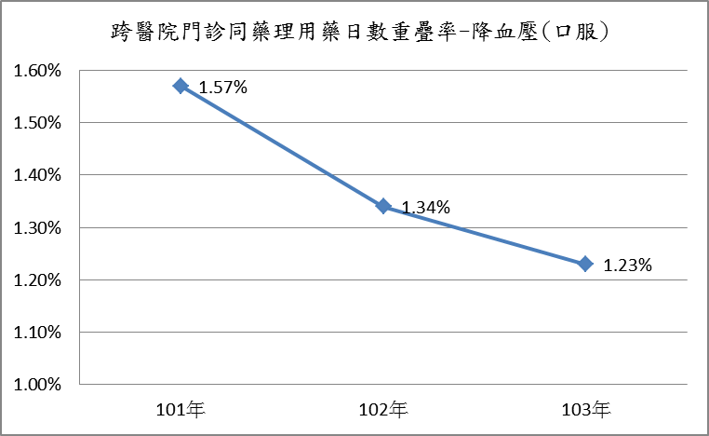
二、分區別比較：
103年各分區指標值相較102年降低，南區、高屏區與中區高於全區值。
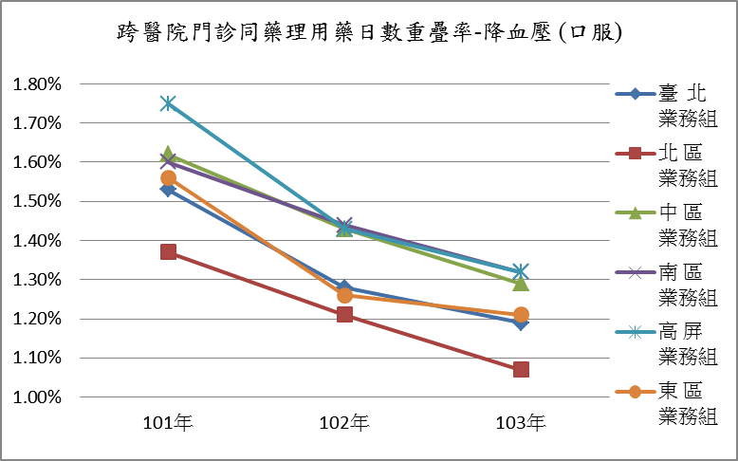
年度 | 臺 北  業務組 |  | 北 區  業務組 | 中 區  業務組 |  | 南 區  業務組 | 高 屏  業務組 |  | 東 區  業務組 | 合計
101年 | 1.53% |  | 1.37% | 1.62% |  | 1.60% | 1.75% |  | 1.56% | 1.57%
102年 | 1.28% |  | 1.21% | 1.43% |  | 1.44% | 1.43% |  | 1.26% | 1.34%
103年 | 1.19% |  | 1.07% | 1.29% |  | 1.32% | 1.32% |  | 1.21% | 1.23%
三、層級別比較：
103年各層級統計值，相較102年皆呈現下降趨勢。
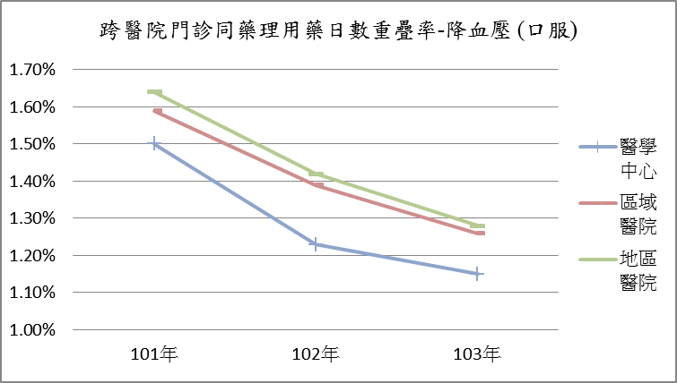

年度 |  | 醫學  中心 |  |  | 區域  醫院 |  |  | 地區  醫院
101年 |  | 1.50% |  |  | 1.59% |  |  | 1.64%
102年 |  | 1.23% |  |  | 1.39% |  |  | 1.42%
103年 |  | 1.15% |  |  | 1.26% |  |  | 1.28%

指標3-8.跨醫院門診同藥理用藥日數重疊率-降血脂 (口服)
一、整體趨勢變化：
跨醫院門診同藥理用藥日數重疊率-降血脂 (口服)，103年全區統計值0.45%，相較102年之0.49%降低(參考值尚未訂定)。
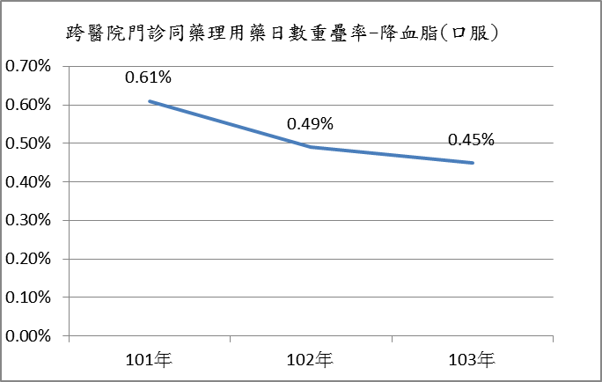
二、分區別比較：
103年各分區指標值相較102年降低，東區、臺北區、高屏區與中區
高於全區值。
年度 | 臺 北  業務組 |  |  | 北 區  業務組 |  | 中 區  業務組 |  |  | 南 區  業務組 |  | 高 屏  業務組 | 東 區  業務組 |  |  |  | 合計
101年 | 0.66% |  |  | 0.48% |  | 0.53% |  |  | 0.53% |  | 0.73% | 0.62% |  |  |  | 0.61%
102年 | 0.51% |  |  | 0.39% |  | 0.50% |  |  | 0.49% |  | 0.50% | 0.56% |  |  |  | 0.49%
103年 | 0.47% |  |  | 0.36% |  | 0.47% |  |  | 0.45% |  | 0.47% | 0.55% |  |  |  | 0.45%
三、層級別比較：
103年各層級統計值相較102年皆呈現下降趨勢。
年度 |  |  | 醫學  中心 |  |  |  |  | 區域  醫院 |  |  |  |  | 地區  醫院
101年 |  |  | 0.63% |  |  |  |  | 0.60% |  |  |  |  | 0.59%
102年 |  |  | 0.45% |  |  |  |  | 0.51% |  |  |  |  | 0.51%
103年 |  |  | 0.42% |  |  |  |  | 0.47% |  |  |  |  | 0.47%

指標3-9.跨醫院門診同藥理用藥日數重疊率-降血糖
一、整體趨勢變化：
跨醫院門診同藥理用藥日數重疊率-降血糖，103年全區統計值0.65%，相較102年之0.78%降低（參考值尚未訂定）。
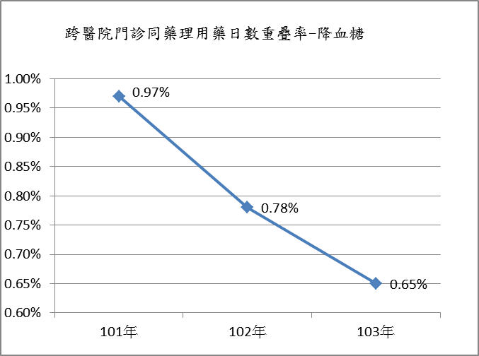
二、分區別比較：
103年各分區指標值相較102年降低，東區、高屏區、臺北區與南區高於全區值。
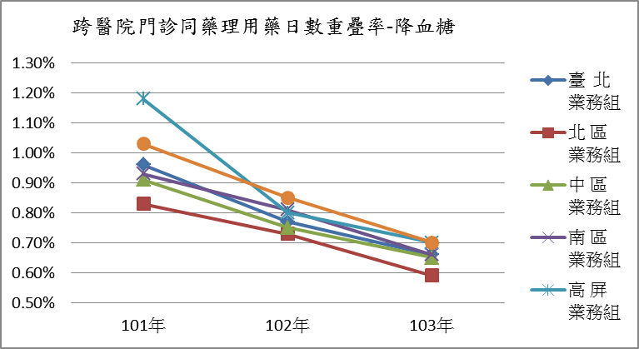
年度 |  | 臺 北  業務組 |  |  | 北 區  業務組 |  |  |  | 中 區  業務組 |  |  | 南 區  業務組 |  |  |  | 高 屏  業務組 |  |  |  | 東 區  業務組 |  |  |  | 合計
101年 |  | 0.96% |  |  | 0.83% |  |  |  | 0.91% |  |  | 0.93% |  |  |  | 1.18% |  |  |  | 1.03% |  |  |  | 0.97%
102年 |  | 0.77% |  |  | 0.73% |  |  |  | 0.75% |  |  | 0.81% |  |  |  | 0.80% |  |  |  | 0.85% |  |  |  | 0.78%
103年 |  | 0.66% |  |  | 0.59% |  |  |  | 0.65% |  |  | 0.66% |  |  |  | 0.70% |  |  |  | 0.70% |  |  |  | 0.65%
三、層級別比較：
103年各層級統計值相較102年皆呈現下降趨勢。
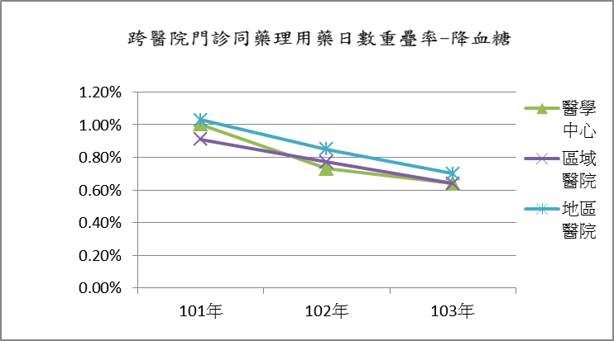
年度 |  |  |  |  |  | 醫學  中心 |  |  |  |  |  |  | 區域  醫院 |  |  |  |  |  |  |  | 地區  醫院
101年 |  |  |  |  |  | 1.00% |  |  |  |  |  |  | 0.91% |  |  |  |  |  |  |  | 1.03%
102年 |  |  |  |  |  | 0.73% |  |  |  |  |  |  | 0.77% |  |  |  |  |  |  |  | 0.85%
103年 |  |  |  |  |  | 0.64% |  |  |  |  |  |  | 0.64% |  |  |  |  |  |  |  | 0.70%

指標3-10.跨醫院門診同藥理用藥日數重疊率-抗思覺失調症
一、整體趨勢變化：
跨醫院門診同藥理用藥日數重疊率-抗思覺失調症，103年全區統計值1.26%，相較102年之1.34%降低（參考值尚未訂定）。
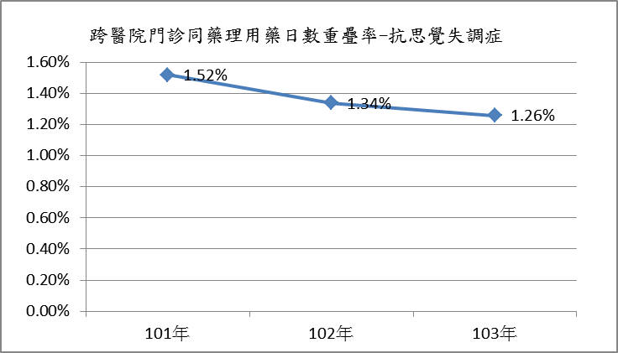
二、分區別比較：
103年各分區指標值相較102年降低，臺北區、中區與南區高於全區值。
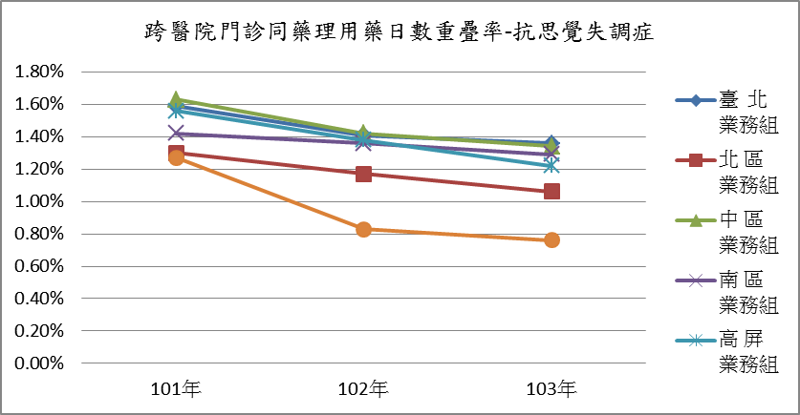
年度 | 臺 北  業務組 |  |  | 北 區  業務組 |  | 中 區  業務組 |  |  | 南 區  業務組 |  |  | 高 屏  業務組 |  |  | 東 區  業務組 |  |  | 合計
101年 | 1.59% |  |  | 1.30% |  | 1.63% |  |  | 1.42% |  |  | 1.56% |  |  | 1.27% |  |  | 1.52%
102年 | 1.41% |  |  | 1.17% |  | 1.42% |  |  | 1.36% |  |  | 1.38% |  |  | 0.83% |  |  | 1.34%
103年 | 1.36% |  |  | 1.06% |  | 1.34% |  |  | 1.29% |  |  | 1.22% |  |  | 0.76% |  |  | 1.26%
三、層級別比較：
103年各層級統計值相較102年皆呈現下降趨勢。
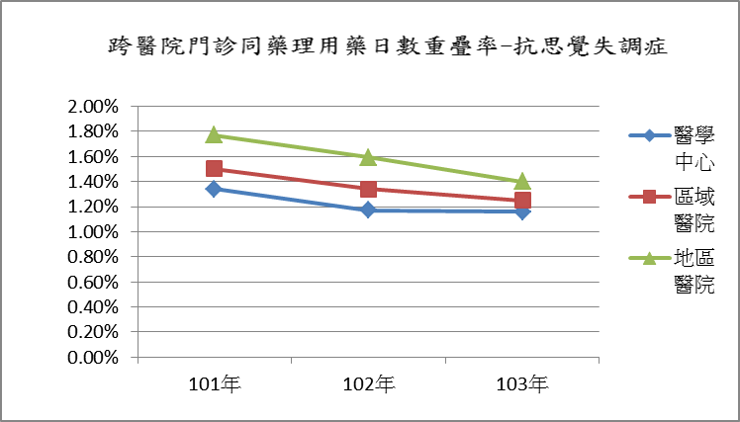
年度 |  |  | 醫學  中心 |  |  |  |  | 區域  醫院 |  |  |  |  |  |  | 地區  醫院
101年 |  |  | 1.34% |  |  |  |  | 1.50% |  |  |  |  |  |  | 1.77%
102年 |  |  | 1.17% |  |  |  |  | 1.34% |  |  |  |  |  |  | 1.59%
103年 |  |  | 1.16% |  |  |  |  | 1.25% |  |  |  |  |  |  | 1.40%

指標3-11.跨醫院門診同藥理用藥日數重疊率-抗憂鬱症
一、整體趨勢變化：
跨醫院門診同藥理用藥日數重疊率-抗憂鬱症，103年全區統計值1.23%，相較102年之1.33%降低（參考值尚未訂定）。
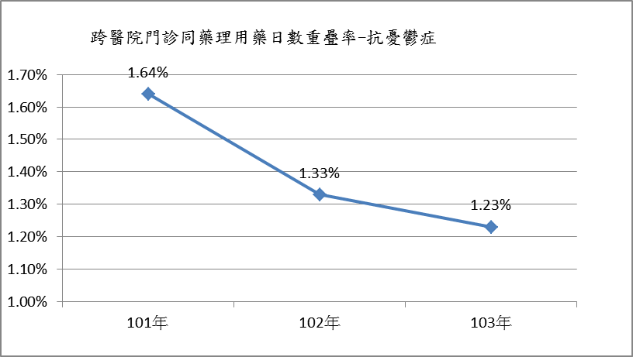
二、分區別比較：
103年各分區指標值相較102年降低，中區與高屏區高於全區值。
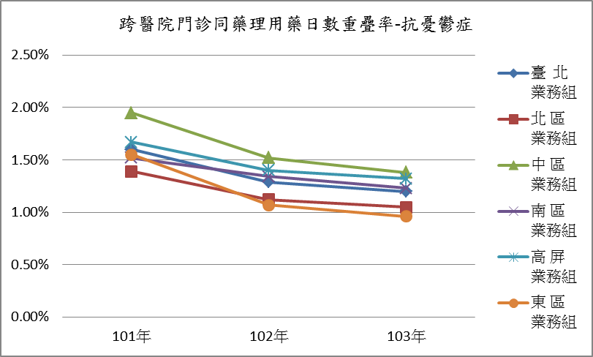
年度 | 臺 北  業務組 |  |  | 北 區  業務組 |  | 中 區  業務組 |  |  | 南 區  業務組 |  |  | 高 屏  業務組 |  |  | 東 區  業務組 |  |  | 合計
101年 | 1.60% |  |  | 1.39% |  | 1.95% |  |  | 1.52% |  |  | 1.67% |  |  | 1.55% |  |  | 1.64%
102年 | 1.29% |  |  | 1.12% |  | 1.52% |  |  | 1.34% |  |  | 1.40% |  |  | 1.07% |  |  | 1.33%
103年 | 1.20% |  |  | 1.05% |  | 1.38% |  |  | 1.23% |  |  | 1.32% |  |  | 0.96% |  |  | 1.23%
三、層級別比較：
103年各層級統計值相較102年皆呈現下降趨勢
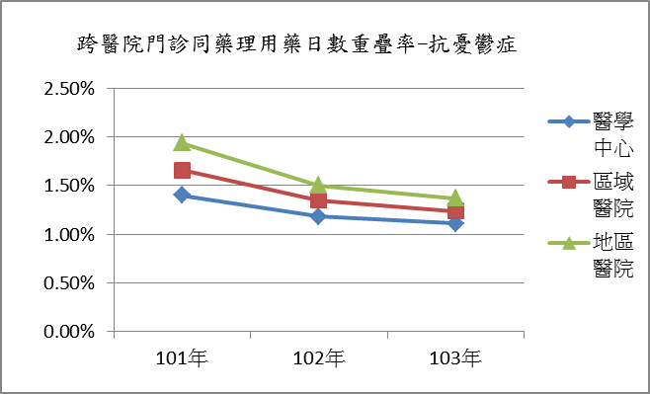
年度 |  |  | 醫學  中心 |  |  |  |  | 區域  醫院 |  |  |  |  |  |  | 地區  醫院
101年 |  |  | 1.40% |  |  |  |  | 1.66% |  |  |  |  |  |  | 1.94%
102年 |  |  | 1.18% |  |  |  |  | 1.35% |  |  |  |  |  |  | 1.50%
103年 |  |  | 1.11% |  |  |  |  | 1.24% |  |  |  |  |  |  | 1.37%

指標3-12.跨醫院門診同藥理用藥日數重疊率-安眠鎮靜
一、整體趨勢變化：
跨醫院門診同藥理用藥日數重疊率-安眠鎮靜，103年全區統計值2.99%，相較102年之3.27%降低（參考值尚未訂定）。
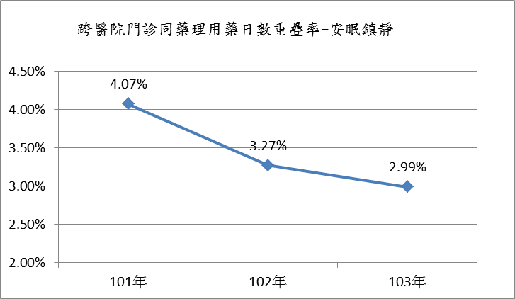
二、分區別比較：
103年各分區指標值相較102年降低，中區、南區與高屏區高於全區值。
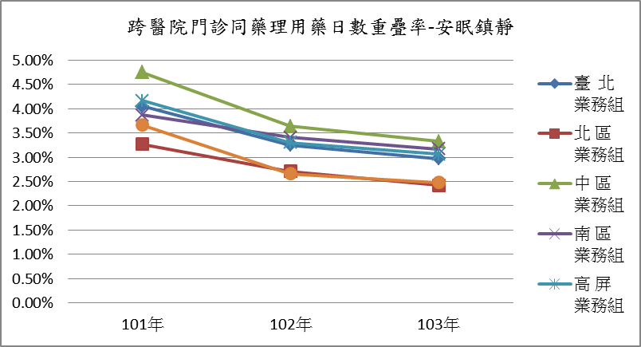
年度 | 臺 北  業務組 | 北 區  業務組 | 中 區  業務組 |  | 南 區  業務組 | 高 屏  業務組 |  | 東 區  業務組 |  | 合計
101年 | 4.05% | 3.27% | 4.75% |  | 3.87% | 4.16% |  | 3.66% |  | 4.07%
102年 | 3.25% | 2.71% | 3.64% |  | 3.41% | 3.30% |  | 2.66% |  | 3.27%
103年 | 2.97% | 2.42% | 3.33% |  | 3.17% | 3.06% |  | 2.48% |  | 2.99%
三、層級別比較：
103年各層級統計值相較102年皆呈現下降趨勢。
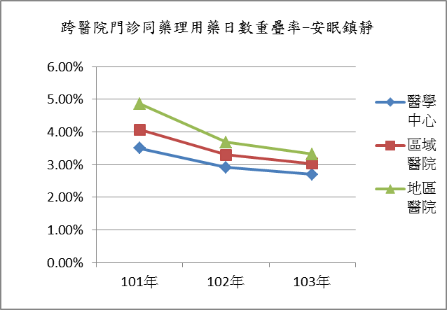
年度 |  | 醫學  中心 |  |  | 區域  醫院 |  |  | 地區  醫院
101年 |  | 3.50% |  |  | 4.07% |  |  | 4.86%
102年 |  | 2.91% |  |  | 3.30% |  |  | 3.68%
103年 |  | 2.70% |  |  | 3.03% |  |  | 3.32%

指標4.慢性病開立慢性病連續處方箋百分比
一、整體趨勢變化：
慢性病開立慢性病連續處方箋百分比為正向指標，103年全區統計值44.07%，相較102年之42.66%上升，大於參考值（34.70%）。

二、分區別比較：
103年各分區指標值相較102年上升，東區、南區、中區與高屏區低於全區值。
年度 |  | 臺 北  業務組 |  |  | 北 區  業務組 |  | 中 區  業務組 |  |  | 南 區  業務組 | 高 屏  業務組 |  |  | 東 區  業務組 |  | 合計
101年 |  | 41.14% |  |  | 40.56% |  | 40.31% |  |  | 40.29% | 41.41% |  |  | 37.51% |  | 40.75%
102年 |  | 43.61% |  |  | 42.67% |  | 42.35% |  |  | 42.17% | 41.88% |  |  | 37.69% |  | 42.66%
103年 |  | 45.39% |  |  | 45.26% |  | 43.50% |  |  | 42.28% | 43.13% |  |  | 38.66% |  | 44.07%
三、層級別比較：
103年各層級統計值相較102年皆呈現上升趨勢，地區醫院值低於參考值。
年度 |  |  |  | 醫學  中心 |  |  |  | 區域  醫院 |  |  |  |  | 地區  醫院
101年 |  |  |  | 45.78% |  |  |  | 43.02% |  |  |  |  | 28.41%
102年 |  |  |  | 47.33% |  |  |  | 45.39% |  |  |  |  | 30.31%
103年 |  |  |  | 48.67% |  |  |  | 46.81% |  |  |  |  | 31.86%

指標5.平均每張處方箋開藥品項數
一、整體趨勢變化：
平均每張處方箋開藥品項數，103年全區統計值3.20，相較102年
3.23下降，於參考值（3.61）範圍內。
平均每張處方箋開藥品項數
二、分區別比較：
103年各分區指標值相較102年下降，南區、中區、東區與北區高於全區值。


年度 | 台北 |  | 北區 | 中區 |  | 南區 | 高屏 |  | 東區 | 合計
101年 | 3.15 |  | 3.3 | 3.43 |  | 3.45 | 3.27 |  | 3.29 | 3.29
102年 | 3.12 |  | 3.25 | 3.34 |  | 3.35 | 3.22 |  | 3.24 | 3.23
103年 | 3.10 |  | 3.24 | 3.27 |  | 3.32 | 3.20 |  | 3.24 | 3.20
三、層級別比較：
103年各層級統計值相較102年皆呈現下降趨勢，於參考值範圍 內。
平均每張處方箋開藥品項數
年度 |  | 醫學  中心 |  |  | 區域  醫院 |  |  | 地區  醫院
101年 |  | 3.37 |  |  | 3.29 |  |  | 3.20
102年 |  | 3.34 |  |  | 3.24 |  |  | 3.12
103年 |  | 3.31 |  |  | 3.21 |  |  | 3.08

指標6.十八歲以下氣喘病人急診率
一、整體趨勢變化：
十八歲以下氣喘病人急診率，103年全區統計值15.84%，相較102年16.22%下降，於參考值（19.76%）範圍內。

二、分區別比較：
103年各分區指標值相較102年值，東區、中區略升，其餘分區下降；南區與東區值高於全區值。

年度 | 臺 北  業務組 |  | 北 區  業務組 | 中 區  業務組 |  | 南 區  業務組 | 高 屏  業務組 |  | 東 區  業務組 | 合計
101年 | 15.88% |  | 15.25% | 14.31% |  | 23.07% | 17.20% |  | 20.19% | 16.59%
102年 | 16.29% |  | 14.84% | 14.29% |  | 21.11% | 15.92% |  | 17.63% | 16.20%
103年 | 15.86% |  | 14.49% | 14.55% |  | 19.65% | 15.29% |  | 19.46% | 15.84%
三、層級別比較：
103年各層級統計值相較102年皆呈現下降趨勢，於參考值範圍內。
年度 |  | 醫學  中心 |  |  | 區域  醫院 |  |  | 地區  醫院
101年 |  | 14.89% |  |  | 19.54% |  |  | 11.88%
102年 |  | 14.20% |  |  | 19.42% |  |  | 12.31%
103年 |  | 13.76% |  |  | 19.31% |  |  | 11.29%

指標7.糖尿病病人醣化血紅素（HbA1c）執行率
一、整體趨勢變化：
糖尿病病人醣化血紅素（HbA1c）執行率為正向指標，103年全區統計值88.15%，相較102年之87.42%上升，大於參考值（69.01%）。
二、分區別比較：
103年各分區指標值相較102年上升，東區、中區、高屏區與南區低於全區值。

年度 | 臺 北  業務組 | 北 區  業務組 |  | 中 區  業務組 | 南 區  業務組 |  | 高 屏  業務組 | 東 區  業務組 |  | 合計
101年 | 88.78% | 86.95% |  | 84.79% | 85.99% |  | 85.10% | 83.11% |  | 86.61%
102年 | 89.40% | 87.51% |  | 85.39% | 87.47% |  | 86.33% | 82.92% |  | 87.42%
103年 | 89.91% | 88.54% |  | 86.30% | 88.07% |  | 86.95% | 84.65% |  | 88.15%
三、層級別比較：
103年各層級統計值相較102年皆呈現上升趨勢，於參考值範圍內。
年度 |  |  | 醫學  中心 |  |  | 區域  醫院 |  |  | 地區  醫院
101年 |  |  | 89.13% |  |  | 85.37% |  |  | 85.45%
102年 |  |  | 89.51% |  |  | 86.45% |  |  | 86.33%
103年 |  |  | 90.10% |  |  | 87.24% |  |  | 87.14%

指標8.就診後同日於同醫院因同疾病再次就診率
一、整體趨勢變化：
就診後同日於同醫院因同疾病再次就診率，103年全區統計值0.95%，相較102年0.95%持平，於參考值（1.09%）範圍內。
二、分區別比較：
103年各分區指標值相較102年，高屏區、北區略升，其餘分區下降；中區、臺北區與南區值高於全區值。
年度 | 臺 北  業務組 |  | 北 區  業務組 | 中 區  業務組 |  | 南 區  業務組 | 高 屏  業務組 |  | 東 區  業務組 | 合計
101年 | 1.04% |  | 0.73% | 0.97% |  | 0.93% | 0.68% |  | 1.21% | 0.91%
102年 | 1.06% |  | 0.78% | 1.05% |  | 0.98% | 0.73% |  | 0.83% | 0.95%
103年 | 1.03% |  | 0.79% | 1.05% |  | 0.98% | 0.76% |  | 0.81% | 0.95%
三、層級別比較：
103年各層級統計值相較102年呈現持平或略降，醫學中心值高於參考值。
年度 |  | 醫學  中心 |  |  | 區域  醫院 |  |  | 地區  醫院
101年 |  | 1.31% |  |  | 0.96% |  |  | 0.43%
102年 |  | 1.30% |  |  | 1.02% |  |  | 0.49%
103年 |  | 1.30% |  |  | 1.02% |  |  | 0.48%

指標9.門診上呼吸道感染病人就診後未滿7日因同疾病再次就診率
一、整體趨勢變化：
門診上呼吸道感染病人就診後未滿7日因同疾病再次就診率103年全區統計值7.27%，相較102年之7.10%上升，於參考值（8.39%）內。
二、分區別比較：
103年各分區指標值相較102年，中區略降，其餘分區呈上升趨勢。
年度 | 臺 北  業務組 | 北 區  業務組 | 中 區  業務組 | 南 區  業務組 | 高 屏  業務組 | 東 區  業務組 | 合計
101年 | 7.09% | 6.87% | 9.34% | 7.52% | 9.22% | 6.04% | 7.93%
102年 | 6.42% | 6.23% | 8.42% | 6.58% | 8.30% | 5.06% | 7.10%
103年 | 6.57% | 6.54% | 8.05% | 6.81% | 8.74% | 6.02% | 7.27%

指標10.急性病床住院案件住院日數超過三十日比率
一、整體趨勢變化：
急性病床住院案件住院日數超過三十日比率，103年全區統計值1.57%，相較102年1.63%降低，於參考值（2.05%）範圍內。
二、分區別比較：
103年各分區指標值相較102年，南區略升，其餘分區持平或下降；臺北區、東區與高屏區值高於全區值。
年度 | 臺 北  業務組 |  | 北 區  業務組 | 中 區  業務組 |  | 南 區  業務組 | 高 屏  業務組 |  | 東 區  業務組 | 合計
101年 | 2.18% |  | 1.71% | 1.34% |  | 1.32% | 1.66% |  | 2.00% | 1.72%
102年 | 2.03% |  | 1.62% | 1.17% |  | 1.40% | 1.64% |  | 1.82% | 1.63%
103年 | 1.88% |  | 1.56% | 1.13% |  | 1.41% | 1.62% |  | 1.82% | 1.57%
三、層級別比較：
103年各層級統計值相較102年呈現下降趨勢，醫學中心值高於
參考值。
年度 |  | 醫學  中心 |  |  | 區域  醫院 |  |  | 地區  醫院
101年 |  | 2.57% |  |  | 1.41% |  |  | 0.82%
102年 |  | 2.41% |  |  | 1.36% |  |  | 0.78%
103年 |  | 2.30% |  |  | 1.30% |  |  | 0.74%

指標11.非計畫性住院案件出院後十四日以內再住院率
一、整體趨勢變化：
非計畫性住院案件出院後十四日以內再住院率，103年全區統計值6.91%，相較102年6.92%略降，於參考值（8.05%）範圍內。
二、分區別比較：
103年各分區指標值相較102年，南區、北區、高屏區略升，其餘分
區持平或下降；南區、臺北區與東區值高於全區值。
年度 | 臺 北  業務組 | 北 區  業務組 |  | 中 區  業務組 |  | 南 區  業務組 |  | 高 屏  業務組 |  | 東 區  業務組 |  | 合計
101年 | 7.35% | 5.58% |  | 6.88% |  | 8.53% |  | 5.77% |  | 7.33% |  | 6.89%
102年 | 7.39% | 5.85% |  | 7.00% |  | 8.21% |  | 5.78% |  | 7.37% |  | 6.92%
103年 | 7.42% | 5.89% |  | 6.88% |  | 8.04% |  | 5.92% |  | 7.31% |  | 6.91%
三、層級別比較：
103年各層級統計值相較102年醫學中心與地區醫院呈現上升趨勢，仍於參考值範圍內。
年度 |  | 醫學  中心 |  |  |  | 區域  醫院 |  |  |  | 地區  醫院
101年 |  | 6.31% |  |  |  | 7.13% |  |  |  | 7.39%
102年 |  | 6.29% |  |  |  | 7.24% |  |  |  | 7.33%
103年 |  | 6.36% |  |  |  | 7.14% |  |  |  | 7.40%

指標12.住院案件出院後三日以內急診率
一、整體趨勢變化：
住院案件出院後三日以內急診率，103年全區統計值2.58%，相較102年2.65%略降，於參考值（2.97%）範圍內。

二、分區別比較：
103年各分區指標值相較102年，南區略升，其餘分區下降；東區、臺北區與中區值高於全區值。

年度 | 臺 北  業務組 |  | 北 區  業務組 | 中 區  業務組 |  | 南 區  業務組 | 高 屏  業務組 |  | 東 區  業務組 | 合計
101年 | 3.04% |  | 2.54% | 2.83% |  | 2.46% | 2.35% |  | 2.63% | 2.71%
102年 | 2.96% |  | 2.63% | 2.74% |  | 2.44% | 2.18% |  | 2.96% | 2.65%
103年 | 2.92% |  | 2.46% | 2.61% |  | 2.55% | 2.03% |  | 2.93% | 2.58%
三、層級別比較：
103年各層級統計值相較102年呈現下降趨勢，於參考值範圍內。
年度 |  | 醫學  中心 |  |  | 區域  醫院 |  |  | 地區  醫院
101年 |  | 2.55% |  |  | 2.90% |  |  | 2.52%
102年 |  | 2.48% |  |  | 2.83% |  |  | 2.54%
103年 |  | 2.40% |  |  | 2.74% |  |  | 2.53%

指標13-1.剖腹產率-整體
一、整體趨勢變化：
剖腹產率-整體，103年全區統計值33.52%，相較102年34.17%降低，
於參考值（37.42%）範圍內。

二、分區別比較：
103年各分區指標值相較102年，南區略升，其餘分區下降；高屏區
與南區值高於全區值。
年度 | 臺 北  業務組 | 北 區  業務組 | 中 區  業務組 | 南 區  業務組 | 高 屏  業務組 | 東 區  業務組 | 合計
101年 | 33.10% | 31.54% | 33.31% | 34.99% | 38.23% | 31.10% | 33.83%
102年 | 33.38% | 31.94% | 33.38% | 36.26% | 38.51% | 30.64% | 34.17%
103年 | 32.83% | 31.17% | 32.64% | 36.44% | 37.56% | 29.56% | 33.52%
三、層級別比較：
103年各層級統計值相較102年呈現下降趨勢，於參考值範圍內。

年度 | 醫學  中心 | 區域  醫院 | 地區  醫院
101年 | 35.58% | 32.81% | 33.71%
102年 | 36.65% | 32.49% | 34.29%
103年 | 35.70% | 31.61% | 34.02%

指標13-2.剖腹產率-自行要求
一、整體趨勢變化：
剖腹產率-自行要求，103年全區統計值1.23%，相較102年2.05%降低，
於參考值（2.27%）範圍內。

二、分區別比較：
103年各分區指標值相較102年皆呈下降趨勢，臺北區、南區與北區值
高於全區值。
年度 | 臺 北  業務組 |  | 北 區  業務組 |  |  | 中 區  業務組 | 南 區  業務組 |  |  | 高 屏  業務組 |  | 東 區  業務組 |  |  | 合計
101年 | 3.11% |  | 2.03% |  |  | 1.28% | 2.10% |  |  | 1.05% |  | 1.94% |  |  | 2.01%
102年 | 3.05% |  | 2.02% |  |  | 1.26% | 2.47% |  |  | 1.21% |  | 2.03% |  |  | 2.05%
103年 | 1.62% |  | 1.47% |  |  | 0.77% | 1.56% |  |  | 0.70% |  | 1.08% |  |  | 1.23%
三、層級別比較：
103年各層級統計值相較102年呈現下降趨勢，於參考值範圍內。
年度 |  |  |  | 醫學  中心 |  |  |  | 區域  醫院 |  |  |  |  | 地區  醫院
101年 |  |  |  | 2.30% |  |  |  | 2.23% |  |  |  |  | 1.53%
102年 |  |  |  | 2.27% |  |  |  | 2.27% |  |  |  |  | 1.65%
103年 |  |  |  | 1.13% |  |  |  | 1.24% |  |  |  |  | 1.28%

指標13-3.剖腹產率-具適應症
一、整體趨勢變化：
剖腹產率-具適應症，103年全區統計值32.29%，相較102年32.12%略升，
於參考值（35.15%）範圍內。

二、分區別比較：
103年各分區指標值相較102年，南區略升，其餘分區下降；高屏區
值高於參考值。

年度 | 臺 北  業務組 |  |  | 北 區  業務組 |  | 中 區  業務組 |  |  | 南 區  業務組 |  | 高 屏  業務組 |  |  | 東 區  業務組 | 合計
101年 | 29.98% |  |  | 29.51% |  | 32.03% |  |  | 32.90% |  | 37.19% |  |  | 29.16% | 31.82%
102年 | 30.33% |  |  | 29.92% |  | 32.12% |  |  | 33.79% |  | 37.30% |  |  | 28.61% | 32.12%
103年 | 31.21% |  |  | 29.70% |  | 31.88% |  |  | 34.88% |  | 36.86% |  |  | 28.48% | 32.29%
三、層級別比較：
103年各層級統計值相較102年呈現略升趨勢，於參考值範圍內。
年度 |  |  | 醫學  中心 |  |  |  |  | 區域  醫院 |  |  |  | 地區  醫院
101年 |  |  | 33.28% |  |  |  |  | 30.58% |  |  |  | 32.18%
102年 |  |  | 34.38% |  |  |  |  | 30.21% |  |  |  | 32.64%
103年 |  |  | 34.57% |  |  |  |  | 30.37% |  |  |  | 32.74%

指標13-4.剖腹產率-初次具適應症
一、整體趨勢變化：
剖腹產率-初次具適應症，103年全區統計值19.6%，相較102年19.95%降低，
於參考值（21.60%）範圍內。

二、分區別比較：
103年各分區指標值相較102年，台北區、東區略升，其餘分區下降；高屏區
、南區與台北區值高於參考值。
年度 | 臺 北  業務組 |  | 北 區  業務組 |  |  | 中 區  業務組 |  | 南 區  業務組 |  | 高 屏  業務組 |  | 東 區  業務組 |  |  | 合計
101年 | 19.00% |  | 18.29% |  |  | 19.66% |  | 19.27% |  | 22.50% |  | 16.93% |  |  | 19.57%
102年 | 19.48% |  | 18.93% |  |  | 20.01% |  | 20.38% |  | 22.27% |  | 15.63% |  |  | 19.95%
103年 | 19.88% |  | 18.35% |  |  | 19.02% |  | 20.33% |  | 21.57% |  | 15.78% |  |  | 19.60%
三、層級別比較：
103年各層級統計值相較102年呈現下降趨勢，醫學中心值高於參考值。
年度 |  |  |  | 醫學  中心 |  |  |  |  | 區域  醫院 |  |  |  | 地區  醫院
101年 |  |  |  | 21.86% |  |  |  |  | 18.32% |  |  |  | 19.34%
102年 |  |  |  | 22.64% |  |  |  |  | 18.43% |  |  |  | 19.75%
103年 |  |  |  | 22.47% |  |  |  |  | 17.73% |  |  |  | 19.58%

指標14.清淨手術術後使用抗生素超過三日比率
一、整體趨勢變化：
清淨手術術後使用抗生素超過三日比率，103年全區統計值9.07%，相較102年9.2%降低，於參考值（10.48%）範圍內。
二、分區別比較：
103年各分區指標值相較102年，中區、東區略升，其餘分區下降；高屏區
與台北區值高於參考值。
年度 | 臺 北  業務組 |  | 北 區  業務組 |  |  | 中 區  業務組 |  | 南 區  業務組 |  | 高 屏  業務組 |  | 東 區  業務組 |  |  | 合計
101年 | 11.25% |  | 7.02% |  |  | 8.21% |  | 7.70% |  | 11.99% |  | 7.03% |  |  | 9.39%
102年 | 10.92% |  | 6.73% |  |  | 7.57% |  | 9.18% |  | 11.53% |  | 4.59% |  |  | 9.20%
103年 | 10.57% |  | 6.40% |  |  | 7.63% |  | 9.11% |  | 11.48% |  | 4.68% |  |  | 9.07%
- 層級別比較：
103年各層級統計值相較102年地區醫院呈現上升趨勢，且高於參考值。
年度 |  |  |  | 醫學  中心 |  |  |  |  | 區域  醫院 |  |  |  | 地區  醫院
101年 |  |  |  | 5.55% |  |  |  |  | 11.21% |  |  |  | 11.72%
102年 |  |  |  | 6.19% |  |  |  |  | 10.74% |  |  |  | 10.84%
103年 |  |  |  | 6.10% |  |  |  |  | 10.39% |  |  |  | 11.06%

指標15.接受體外震波碎石術(ESWL)病人平均利用ESWL之次數
一、整體趨勢變化：
接受體外震波碎石術(ESWL)病人平均利用ESWL之次數，103年全區統計值1.14，相較102年1.15降低，於參考值（1.27）範圍內。
二、分區別比較：
103年各分區指標值相較102年，東區略升，其餘分區下降；高屏區
與台北區值高於全區值。
 | 臺 北  業務組 | 北 區  業務組 |  | 中 區  業務組 | 南 區  業務組 |  | 高 屏  業務組 | 東 區  業務組 |  | 合計
101年 | 1.14 | 1.12 |  | 1.21 | 1.16 |  | 1.17 | 1.13 |  | 1.16
102年 | 1.15 | 1.11 |  | 1.16 | 1.16 |  | 1.17 | 1.07 |  | 1.15
103年 | 1.16 | 1.11 |  | 1.11 | 1.14 |  | 1.16 | 1.09 |  | 1.14
三、層級別比較：
103年各層級統計值相較102年呈現持平或略降，於參考值範圍內。
年度 |  |  | 醫學  中心 |  |  | 區域  醫院 |  |  | 地區  醫院
101年 |  |  | 1.10 |  |  | 1.18 |  |  | 1.16
102年 |  |  | 1.09 |  |  | 1.16 |  |  | 1.16
103年 |  |  | 1.09 |  |  | 1.15 |  |  | 1.15

指標16.子宮肌瘤手術出院後十四日以內因該手術相關診斷再住院率
一、整體趨勢變化：
子宮肌瘤手術出院後十四日以內因該手術相關診斷再住院率，103年全區統計值0.38%，相較102年0.47%降低，於參考值（0.42%）範圍內。
二、分區別比較：
103年各分區指標值相較102年，東區上升，其餘分區下降或持平；東區與北區值高於參考值。

年度 | 臺 北  業務組 | 北 區  業務組 |  | 中 區  業務組 | 南 區  業務組 |  | 高 屏  業務組 | 東 區  業務組 |  | 合計
101年 | 0.39% | 0.19% |  | 0.59% | 0.16% |  | 0.23% | 0.00% |  | 0.33%
102年 | 0.37% | 0.61% |  | 0.75% | 0.34% |  | 0.37% | 0.00% |  | 0.47%
103年 | 0.37% | 0.44% |  | 0.39% | 0.32% |  | 0.28% | 1.45% |  | 0.38%
三、層級別比較：
103年各層級統計值相較102年，地區醫院值上升且高於參考值，其他呈現下降趨勢。
年度 |  |  | 醫學  中心 |  |  | 區域  醫院 |  |  | 地區  醫院
101年 |  |  | 0.25% |  |  | 0.35% |  |  | 0.59%
102年 |  |  | 0.48% |  |  | 0.51% |  |  | 0.31%
103年 |  |  | 0.29% |  |  | 0.42% |  |  | 0.62%

指標17.人工膝關節置換手術後九十日以內置換物深部感染率
一、整體趨勢變化：
人工膝關節置換手術後九十日以內置換物深部感染率，103年全區統計值0.24 %，相較102年0.25%降低，於參考值（0.28%）範圍內。
二、分區別比較：
103年各分區指標值相較102年，中區、北區、台北區上升，其餘分區下降；中區與南區值高於參考值。
年度 | 臺 北  業務組 |  | 北 區  業務組 | 中 區  業務組 |  | 南 區  業務組 | 高 屏  業務組 |  |  |  | 東 區  業務組 |  |  |  |  |  | 合計
101年 | 0.31% |  | 0.16% | 0.15% |  | 0.52% | 0.18% |  |  |  | 0.72% |  |  |  |  |  | 0.28%
102年 | 0.18% |  | 0.19% | 0.12% |  | 0.42% | 0.21% |  |  |  | 1.29% |  |  |  |  |  | 0.25%
103年 | 0.25% |  | 0.24% | 0.30% |  | 0.34% | 0.13% |  |  |  | 0.00% |  |  |  |  |  | 0.24%
三、層級別比較：
103年各層級統計值相較102年，醫學中心值上升，其他呈現下降趨勢。

年度 |  | 醫學  中心 |  |  | 區域  醫院 |  |  | 地區  醫院
101年 |  | 0.27% |  |  | 0.33% |  |  | 0.24%
102年 |  | 0.21% |  |  | 0.27% |  |  | 0.27%
103年 |  | 0.24 % |  |  | 0.25 % |  |  | 0.26 %

肆、結論
- 103年整體性醫療品質資訊指標： 103年全年統計值，都符合參考值範圍，顯示整體專業醫療服務品質尚稱良好，各指標監測比較，如附錄之表1。〈「跨醫院門診同藥理用藥日數重疊率」部分未定參考值〉
- 指標屬性為正向者呈上升(改善)趨勢：「慢性病開立慢性病連續處方箋百分比」(101年40.75% ; 102年42.66%; 103年44.07%)；另101年起新增項目「糖尿病病患醣化血紅素（HbA1c）執行率」(101年86.61%; 102年87.42%;103年88.15%)，以上2項正向指標呈現逐年上升(改善)趨勢。
- 指標屬性為負向者，其103年全年統計值相較102年統計值大部分呈下降(改善)趨勢，而「門診上呼吸道感染病人就診後未滿7日因同疾病再次就診率」(102年7.10%;103年7.27%)略微幅上升，待持續觀察；另「剖腹產率-具適應症」(102年32.12%;103年32.29%)指標雖呈現微幅上升，尚稱穩定。
- 103年全年各分區統計值相較102年統計值部分：指標屬性為正向者，皆呈上升趨勢。指標屬性為負向者，大部分呈下降(改善)趨勢，而高於參考值部分有：「清淨手術術後使用抗生素超過3日比率」之高屏區(分區值11.48%;參考值10.48%)與台北區(分區值10.57%)、「子宮肌瘤手術出院後十四日以內因該手術相關診斷再住院率」之東區(分區值1.45%;參考值0.42%)與北區(分區值0.44%)、「人工膝關節置換手術後九十日以內置換物感染深部感染率」之南區與中區，待持續觀察；另有「剖腹產率-整體」之高屏區(分區值37.56%;參考值37.42%)、「剖腹產率-具適應症」之高屏區(分區值36.86%;參考值35.15%)，惟該指標與產婦年齡有關，持續觀察。

附錄

表1、醫院總額專業醫療服務品質指標彙整表
指標 | 指標名稱(編號) | 屬性 | 參考值 | 統計值 | 檢討
1 | 門診注射劑使用率(1150.01) | 負向 | 3.62% | 101年：3.29%  102年：2.85%  103年：2.91% | 呈現略升，於參考值範圍內
2 | 門診抗生素使用率(1140.01) | 負向 | 7.59% | 101年：6.54%  102年：6.27%  103年：6.17% | 呈現穩定下降趨勢
3-1 | 同醫院門診同藥理用藥日數重疊率-降血壓 (口服)1157.01 | 負向 | 0.68% | 101年：0.63%  102年：0.49%  103年：0.46% | 呈現穩定下降趨勢，符合期待。
3-2 | 同醫院同藥理用藥日數重疊率-降血脂 (口服)1158.01 | 負向 | 0.34% | 101年：0.33%  102年：0.22%  103年：0.19% | 呈現穩定下降趨勢，符合期待。
3-3 | 同醫院門診同藥理用藥日數重疊率-降血糖1159.01 | 負向 | 0.43% | 101年：0.42%  102年：0.30%  103年：0.26% | 呈現穩定下降趨勢，符合期待。
3-4 | 同醫院門診同藥理用藥日數重疊率-抗思覺失調症 1160.01 | 負向 | 0.80% | 101年：0.73%  102年：0.63%  103年：0.60% | 呈現穩定下降趨勢，符合期待。
3-5 | 同醫院門診同藥理用藥日數重疊率-抗憂鬱症1161.01 | 負向 | 0.65% | 101年：0.59%  102年：0.49%  103年：0.45% | 呈現穩定下降趨勢，符合期待。
3-6 | 同醫院門診同藥理用藥日數重疊率-安眠鎮靜1162.01 | 負向 | 1.27% | 101年：1.17%  102年：0.98%  103年：0.91% | 呈現穩定下降趨勢，符合期待。
3-7 | 跨院所門診同藥理用藥日數重疊率-降血壓 (口服)1163.01 | 負向 | 無 | 101年：1.57%  102年：1.34%  103年：1.23% | 呈穩定下降趨勢，符合期待。
3-8 | 跨院所門診同藥理用藥日數重疊率-降血脂 (口服)1164.01 | 負向 | 無 | 101年：0.61%  102年：0.49%  103年：0.45% | 呈穩定下降趨勢，符合期待。
3-9 | 跨院所門診同藥理用藥日數重疊率-降血糖1165.01 | 負向 | 無 | 101年：0.97%  102年：0.78%  103年：0.65% | 呈穩定下降趨勢，符合期待。
3-10 | 跨院所門診同藥理用藥日數重疊率-抗思覺失調症1166.01 | 負向 | 無 | 101年：1.52%  102年：1.34%  103年：1.26% | 呈穩定下降趨勢，符合期待。
3-11 | 跨院所門診同藥理用藥日數重疊率-抗憂鬱症1167.01 | 負向 | 無 | 101年：1.64%  102年：1.33%  103年：1.23% | 呈穩定下降趨勢，符合期待。
3-12 | 跨院所門診同藥理用藥日數重疊率-安眠鎮靜1168.01 | 負向 | 無 | 101年：4.07%  102年：3.27%  103年：2.99% | 呈穩定下降趨勢，符合期待。
4 | 慢性病開立慢性病連續處方箋百分比(1318) | 正向 | 34.70% | 101年：40.75%  102年：42.66%  103年：44.07% | 呈現上升趨勢，符合期待。
5 | 平均每張處方箋開藥品項數(1315) | 負向 | 3.61 | 101年：3.29  102年：3.23  103年：3.20 | 呈現下降趨勢，符合期待。
6 | 18歲以下氣喘病人急診率(1315) | 負向 | 19.76％ | 101年：16.59%  102年：16.20%  103年：15.84% | 呈現下降趨勢，符合期待。
7 | 糖尿病病患醣化血紅素（HbA1c）執行率(109.01季 110.01年) | 正向 | 69.01％ | 101年：86.61%  102年：87.42%  103年：88.15% | 呈上升趨勢，符合期待。
8 | 就診後同日於同醫院因同疾病再次就診率(1322) | 負向 | 1.09％ | 101年：0.91%  102年：0.95%  103年：0.95% | 103年呈現持平趨勢，持續觀測中。
9 | 門診上呼吸道感染病人就診後未滿七日因同疾病再次就診率(105.01) | 負向 | 8.39％ | 101年：7.93%  102年：7.10%  103年：7.27% | 略呈上升趨勢，於參考值範圍內
10 | 急性病床住院案件住院日數超過三十日比率(892.01) | 負向 | 2.05％ | 101年：1.72%  102年：1.63%  103年：1.57% | 略呈下降趨勢
11 | 非計畫性住院案件出院後十四日以內再住院率(1077.01) | 負向 | 8.05% | 101年：6.89%  102年：6.92%  103年：6.91% | 103年呈現下降趨勢，尚稱穩定。
12 | 住院案件出院後三日內急診率(108.01) | 負向 | 2.97% | 101年：2.71%  102年：2.65%  103年：2.58% | 呈現下降趨勢，符合期待。
13 | (1)剖腹產率-整體(1136.01) | 負向 | 37.42% | 101年：33.83%  102年：34.17%  103年：33.52% | 103年呈現下降趨勢，尚稱穩定。
13 | (2)剖腹產率-自行要求 (1137.01) | 負向 | 2.27% | 101年：2.01%  102年：2.05%  103年：1.23% | 103年呈現下降趨勢，尚稱穩定。
13 | (3)剖腹產率-具適應症 (1138.01) | 負向 | 35.15% | 101年：31.82%  102年：32.12%  103年：32.29% | 略呈現上升趨勢，尚稱穩定。
13 | (4)剖腹產率-初次具適應症(1075.01) | 負向 | 21.60% | 101年：19.57%  102年：19.95%  103年：19.60% | 103年呈現下降趨勢，尚稱穩定。
14 | 清淨手術術後使用抗生素超過3日比率(1155) | 負向 | 10.48％ | 101年：9.39%  102年：9.20%  103年：9.07% | 呈現下降趨勢，符合期待。
15 | 接受體外震波術(ESWL)病人平均利用ESWL之次數(20.01) | 負向 | 1.27 | 101年：1.16  102年：1.15  103年：1.14 | 呈現下降趨勢，符合期待。
16 | 子宮肌瘤手術出院後十四日以內因該手術相關診斷再住院率(473.01) | 負向 | 0.42％ | 101年：0.33%  102年：0.47%  10年：0.38% | 103年呈現下降趨勢，尚稱穩定。
17 | 人工膝關節置換手術後九十日以內置換物感染深部感染率(353.01) | 負向 | 0.28％ | 101年：0.28%  102年：0.25%  103年：0.24 % | 103年呈現下降趨勢

表2、103年全年指標值較前一年(102年)升降比較表
指標 | 指標名稱(編號) | 臺北 | 北區 | 中區 | 南區 | 高屏 | 東區 | 全局
1 | 門診注射劑使用率(1150.01) |  |  |  |  |  |  | 
2 | 門診抗生素使用率(1140.01) |  |  |  |  |  |  | 
3-1 | 同醫院門診同藥理用藥日數重疊率-降血壓 (口服)1157.01 |  |  |  |  |  | ⬄ | 
3-2 | 同醫院同藥理用藥日數重疊率-降血脂 (口服)1158.01 |  |  |  |  |  |  | 
3-3 | 同醫院門診同藥理用藥日數重疊率-降血糖1159.01 |  |  |  |  |  |  | 
3-4 | 同醫院門診同藥理用藥日數重疊率-抗思覺失調症1160.01 |  |  |  |  |  |  | 
3-5 | 同醫院門診同藥理用藥日數重疊率-抗憂鬱症1161.01 |  |  |  |  |  |  | 
3-6 | 同醫院門診同藥理用藥日數重疊率-安眠鎮靜1162.01 |  |  |  |  |  |  | 
3-7 | 跨院所門診同藥理用藥日數重疊率-降血壓 (口服)1163.01 |  |  |  |  |  |  | 
3-8 | 跨院所門診同藥理用藥日數重疊率-降血脂 (口服)1164.01 |  |  |  |  |  |  | 
3-9 | 跨院所門診同藥理用藥日數重疊率-降血糖1165.01 |  |  |  |  |  |  | 
3-10 | 跨院所門診同藥理用藥日數重疊率-抗思覺失調症1166.01 |  |  |  |  |  |  | 
3-11 | 跨院所門診同藥理用藥日數重疊率-抗憂鬱症1167.01 |  |  |  |  |  |  | 
3-12 | 跨院所門診同藥理用藥日數重疊率-安眠鎮靜1168.01 |  |  |  |  |  |  | 
4 | 慢性病開立慢性病連續處方箋百分比(1318) |  |  |  |  |  |  | 
5 | 平均每張處方箋開藥品項數(7) |  |  |  |  |  | ⬄ | 
6 | 18歲以下氣喘病人急診率(1315) |  |  |  |  |  |  | 
7 | 糖尿病病患醣化血紅素（HbA1c）執行率(109.01季 110.01年) |  |  |  |  |  |  | 
8 | 就診後同日於同醫院因同疾病再次就診率(1322) |  |  | ⬄ | ⬄ |  |  | ⬄
9 | 門診上呼吸道感染病人就診後未滿七日因同疾病再次就診率(105.01) |  |  |  |  |  |  | 
10 | 急性病床住院案件住院日數超過三十日比率(892.01) |  |  |  |  |  | ⬄ | 
11 | 非計畫性住院案件出院後十四日以內再住院率(1077.01) |  |  |  |  |  |  | 
12 | 住院案件出院後三日內急診率(108.01) |  |  |  |  |  |  | 
13 | (1)剖腹產率-整體 (1136.01) |  |  |  |  |  |  | 
 | (2)剖腹產率-自行要求 (1137.01) |  |  |  |  |  |  | 
 | (3)剖腹產率-具適應症 (1138.01) |  |  |  |  |  |  | 
 | (4)剖腹產率-初次具適應症(1139.01) |  |  |  |  |  |  | 
14 | 清淨手術術後使用抗生素超過3日比率(1155) |  |  |  |  |  |  | 
15 | 接受體外震波術(ESWL)病人平均利用ESWL之次數(20.01) |  | ⬄ |  |  |  |  | 
16 | 子宮肌瘤手術出院後十四日以內因該手術相關診斷再住院率(473.01) | ⬄ |  |  |  |  |  | 
17 | 人工膝關節置換手術後九十日以內置換物感染深部感染率(353.01) |  |  |  |  |  |  | 
說明： ⬄表示與前一年平穩 表示較前一年下降 表示較前一年上升

